

UNIVERSIDAD AUTÓNOMA DEL ESTADO DE MÉXICO FACULTAD DE ENFERMERÍA Y OBSTETRICIA

TRABAJO TERMINAL

EVENTOS ADVERSOS RELACIONADOS A TERAPIA DE INFUSIÓN INTRAVENOSA EN LA PACIENTE OBSTÉTRICA EN UN HOSPITAL DE TERCER NIVEL DE TOLUCA

QUE PARA OBTENER EL GRADO DE:

MAESTRA EN ENFERMERÍA CON OPCIÓN TERMINAL EN TERAPIA INTENSIVA

P R E S E N T A:

LIC. EN ENF. VICTORIA CASTILLO LÓPEZ

DRA. EN ED. VIANEY MÉNDEZ SALAZAR
DIRECTORA

DRA. EN E. P. MIRIAM GÓMEZ ORTEGA
M. EN TANAT. MARÍA DE LOS ÁNGELES CARPIO RODRÍGUEZ

REVISORAS

TOLUCA, MÉXICO, JUNIO DE 2014

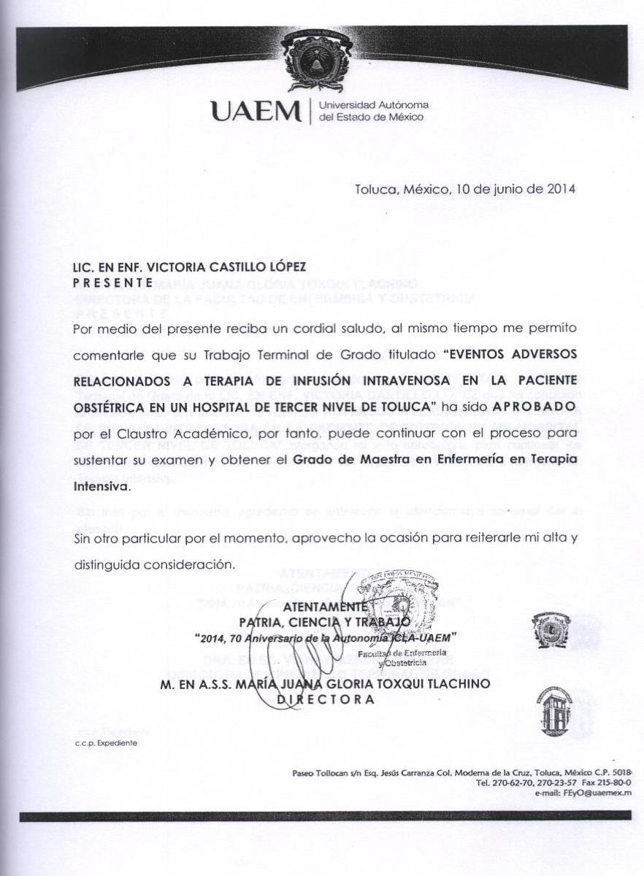

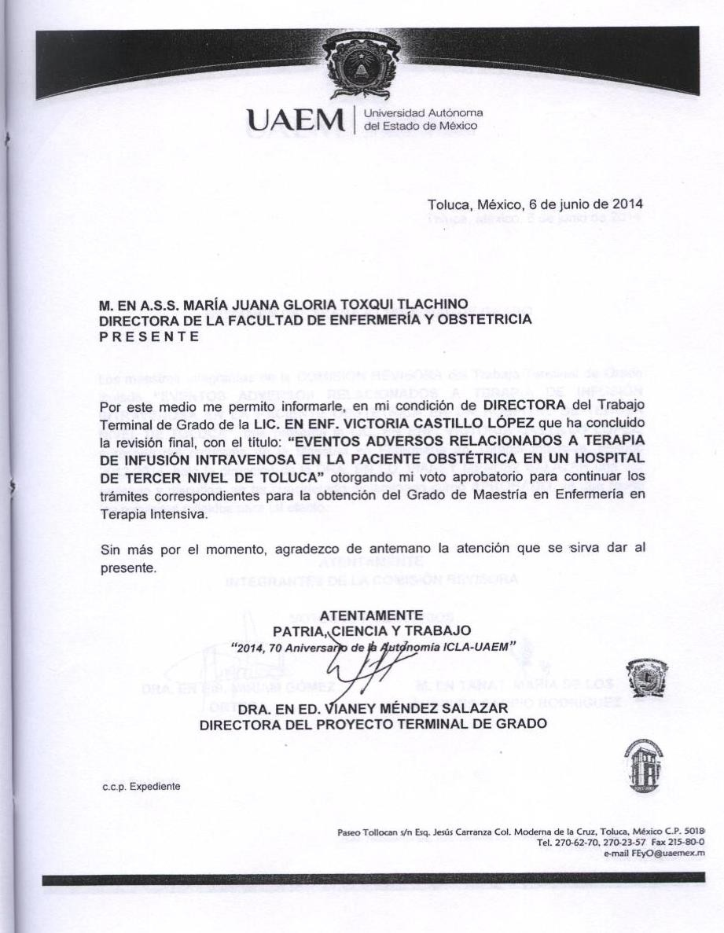

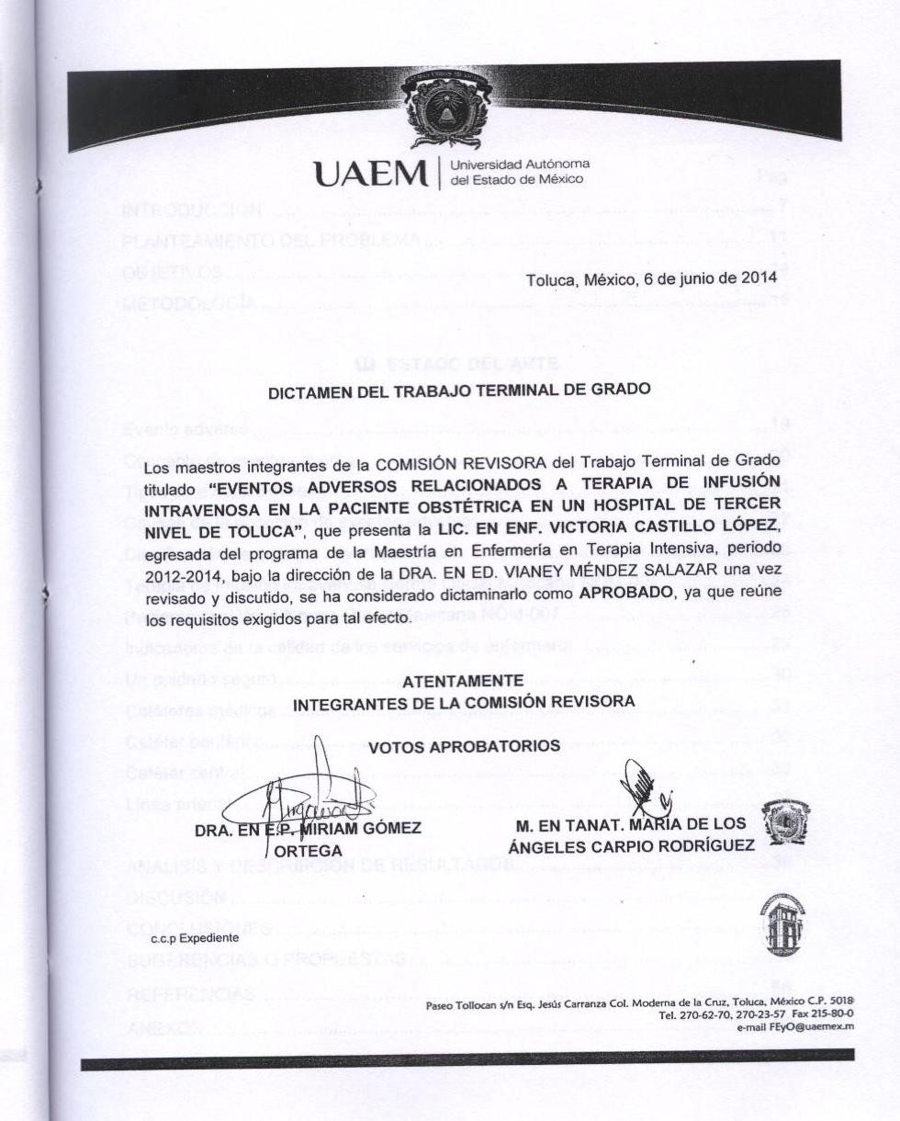

ÍNDICE

Pág.
INTRODUCCIÓN 7
PLANTEAMIENTO DEL PROBLEMA 10
OBJETIVOS 14
METODOLOGÍA 15
 ESTADO DEL ARTE
EVENTO ADVERSO
Concepto de eventos adversos 19
Tipos de eventos adversos 20
Causas de la aparición de eventos adversos 22
Clasificación de eventos adversos 23
Terapia de infusión intravenosa Norma Oficial Mexicana NOM-022 24
Paciente obstétrica Norma Oficial Mexicana NOM-007 26
Indicadores de la calidad de los servicios de enfermería 29
Un cuidado seguro 30
Catéteres médicos 31
Catéter periférico 32
Catéter central 33
Línea arterial 35
ANÁLISIS Y DESCRIPCIÓN DE RESULTADOS 36
DISCUSIÓN 46
CONCLUSIONES 52
SUGERENCIAS O PROPUESTAS 55
REFERENCIAS 56
ANEXOS 62

Dedicatorias

A DIOS:
Por haber permitido hacer mi sueño realidad, por ser tan bueno conmigo, por sus infinitas bendiciones, pero sobre todo por darme salud y una familia maravillosa, mis padres y hermanos que tanto quiero.

A MI ESPOSO:
Por tu apoyo incondicional, por cuidar a nuestra hijita mientras yo estaba en clase, por agotar todas tus prestaciones en tus trabajos, para poder estar con nosotras, por aguantar hasta el final, a pesar de muchos descuidos en nuestra relación.
¡TE AMO ESPOSO GON y que Dios te bendiga siempre!

A MI HIJITA VALE:
Porque TE AMO y deseo que siempre estés muy orgullosa de tus papás, porque queremos lo mejor para nuestra familia, por eso buscamos día a día ser mejores personas tanto académica, laboral, emocional y espiritualmente,
¡Gracias, muchas gracias mi niña bonita!

INTRODUCCIÓN

El sistema nacional de salud en los últimos años, particularmente en las escuelas universitarias de enfermería y en algunas instituciones de salud tanto públicas como privadas, ha insistido de manera importante en destacar los cuidados de enfermería como el eje principal de brindar servicios de calidad, la cual tiene un valor importante en la atención a la salud,1 por ello enfermería como miembro de este equipo debe desarrollar una cultura de calidad. Donde los cuidados proporcionados al paciente no causen ningún daño o pongan en riesgo su vida, porque esta como parte esencial del hombre, es un bien común que interesa defender a toda la sociedad, por lo cual tiene una dimensión jurídica.2

En este sentido, las intervenciones para el cuidado de la salud del ser humano, en los ámbitos hospitalarios y ambulatorios, están implicando riesgos a partir de la conjugación compleja de procesos, tecnologías e interacciones humanas, que si bien contribuyen en acciones beneficiosas, también incluyen un abanico de posibilidades de práctica insegura para la ocurrencia de eventos adversos.

Por tal motivo la seguridad del paciente se considera un indicador importante en calidad de la atención, un evento adverso es una situación inesperada, lesiva para el paciente y son frecuentes en la práctica médica, entre un 4 y un 17% de los pacientes. También 1.7 errores por paciente por día que ingresan en un hospital sufrirán un accidente imprevisto e inesperado,3 derivado de la atención sanitaria y no de su enfermedad de base, que tendrá consecuencias en su salud y en sus posibilidades de recuperación, en algunos casos, estos errores le provocarán la muerte.

1 Ortega V. Suarez V. Manual de evaluación de la calidad de los servicios de enfermería (Estrategias para su aplicación) 2a edición. México. Editorial Médica panamericana. 2009. 249 Pp.
2 Malagón L. Galán M. Pontón L. Garantía de calidad en salud. 2a edición. Bogotá. Editorial Médica panamericana. 2006. 129 Pp.
3 Donoso A. Fuentes I. (2004) Eventos adversos en UCI, Revista pediátrica v.75 n.3 Santiago Chile. 233-239 Pp. [consultado enero marzo 2012] disponible en http://www.scielo.cl/scielo.php?script=sci_arttext&pid=S0370

El evento adverso es definido como “lesión no intencional que resulta en incapacidad temporal o permanente y/o prolongación del tiempo de permanencia o muerte como consecuencia del cuidado prestado”. El aumento de la frecuencia de eventos adversos en pacientes ha generado debates en el ámbito internacional, juntamente por la búsqueda de calidad en atención a la salud.

Los eventos adversos, al igual que afectan la condición de salud de los enfermos, implican repercusiones financieras debido a la alta proporción de los costos de salud de las instituciones, por el incremento de las estancias intrahospitalarias.4.

La OMS calcula que, en los países desarrollados, uno de cada diez pacientes sufre algún tipo de daño durante su estancia en el hospital. El daño puede ser consecuencia de distintos errores o efectos; sin embargo, se estima que en los países en desarrollo la probabilidad de que los pacientes sufran algún daño en los hospitales, es mayor que en los países desarrollados.

En la actualidad son muchas las pacientes obstétricas y las situaciones susceptibles de necesitar un acceso vascular desde que ingresa al servicio de urgencias, (área de choque, código rojo, código verde) hasta su egreso, independientemente de su edad gestacional y diagnóstico, en estancias cortos o prolongados, por situaciones patológicas o quirúrgicas. Que pueden derivar consecuencias importantes por medio de la terapia de infusión, ocasionando fallas en la prescripción, preparación y administración de medicamentos, lo que puede tener consecuencias graves tanto en la madre como en el feto, y representa un problema de importancia clínica-epidemiológica debido a que condicionan mayores tasas de morbilidad y mortalidad, lo cual se suma al incremento en los días de hospitalización y de gasto económico.

4 Villareal C. (2007) Seguridad de los pacientes. Un compromiso de todos para un cuidado de calidad. Colombia 115 Pp [consultado enero 2012] disponible en http://rcientificas.uninorte.edu.co/index.php/salud/article/view/4057/2492.

Sin embargo, el uso de estos dispositivos intravenosos son necesarios e indispensables en la práctica hospitalaria para la administración de líquidos, medicamentos, nutrientes, componentes sanguíneos, así como para monitorizar estado hemodinámico. Debido a la alta frecuencia con que el personal médico y de enfermería manipulan estos dispositivos, existen riesgos de complicaciones que pueden ser de tipo local o sistémico.

En el manual de evaluación de calidad del servicio de enfermería se menciona que este procedimiento requiere la aplicación de una técnica de interacción directa con el paciente, que hace necesaria la integración del conocimiento científico, habilidad y destreza, de tal manera que si no se realiza con precisión, pone en riesgo la integridad del paciente.

Por lo tanto, el personal de enfermería asume la responsabilidad de la terapia de infusión intravenosa y pretende evitar situaciones que aumenten la morbimortalidad de los pacientes y a la vez contribuir para que enfermería preste servicios en los que el cuidado sea más racional, continuo, organizado, veraz y de calidad. Que tenga impacto en la salud de las personas, en los costos institucionales y en el ejercicio profesional.5

El objetivo del presente estudio, fue analizar los eventos adversos relacionados a terapia de infusión intravenosa en la paciente obstétrica, en un hospital de tercer nivel de Toluca. Los datos se obtuvieron mediante la bitácora de eventos adversos de enfermería que se encuentra a cargo del departamento de calidad, durante el año 2012. Para la evaluación de la atención de enfermería durante el cuidado y que permita mediante la revisión de la bitácora de eventos adversos un registro y/o análisis detallado y certero sobre los eventos adversos que se presentaron, determinar el tipo de daño que se produjo, lo cual va a permitir el análisis y la

5 Hernández M. Cuidar de la Salud con Calidad Revista de enfermería del Instituto Mexicano del Seguro Social. México. 121-122 Pp Revista en internet [consultada 09 de noviembre de 2012], disponible en http://www.medigraphic.com

gestión con el fin de disminuir las incidencias y prevalencia, sin la intención de ser punitivos o realizar señalamientos de ninguna índole hacia el personal de enfermería.

El trabajo está conformado de: un planteamiento del problema, objetivos, estado del arte, cuadros de resultados, los cuales se procesaron en el programa SPSS, versión 20 y Microsoft Excel 2012, integrando los resultados, análisis, discusión, conclusiones y propuestas.

PLANTEAMIENTO DEL PROBLEMA

A nivel federal, dentro del Plan Nacional de Salud, en el periodo 2001-2006, y mediante los programas de la Secretaría de Salud, surge la Cruzada Nacional por la Calidad de los Servicios de Salud (CNCNN), donde se plantea como una estrategia institucional para elevar la calidad, a través de sus líneas de acción y consolidar niveles aceptables en las instituciones, por medio de indicadores que evalúan la atención médica y de enfermería.6

En las instituciones hospitalarias se realizan evaluaciones de carácter interno y externo, que permitan detectar oportunidades de mejora de manera interna, a través de la evaluación de indicadores, encuestas de opinión para el personal de la unidad y la funcionalidad de los comités institucionales, constituidos por personal multidisciplinario que participa de manera voluntaria en la identificación de necesidades y propuestas de soluciones a las deficiencias detectadas, tal como los eventos adversos, los cuales se presentan de manera frecuente con altos índices de morbi-mortalidad, incrementando los costos de la atención debido a la prolongación de los tiempos de hospitalización.

En la Séptima Reunión Anual del Foro Europeo de las Asociaciones de Enfermería y la Organización Mundial de la Salud, se enfatizaron puntos importantes en relación a la seguridad de los pacientes, en estos puntos se reconoció que la seguridad del paciente conlleva a un análisis y comprensión de los eventos adversos, y una estimación real del problema. Esto implica generar una cultura donde las enfermeras puedan informar sobre problemas y errores, con el fin de que en sus centros interinstitucionales puedan adoptar políticas y procedimientos, con el propósito de reducir la incidencia de riesgos y sus consecuencias, sin

6 Plan Nacional de Salud 2001-2006, Programa de Acción: Cruzada Nacional por la Calidad de los Servicios de Salud. 74 Pp. [consultada 22 de octubre de 2012] disponible en: http://www.salud.gob.mx

ninguna intensión de evidenciar o ser punitivos en quien lo hizo, sino más bien por qué ocurrió y qué factores lo condicionaron.

Los eventos adversos, al igual que afectan la condición de salud de los enfermos, implican repercusiones financieras debido a la alta proporción de los costos de salud de las instituciones, por el incremento de las estancias intrahospitalarias. Como consecuencia de lo anterior, es válido pensar en la seguridad de los pacientes, entendida como la “reducción y mitigación de actos inseguros dentro del sistema de salud”. Tal seguridad es un principio fundamental en el cuidado del individuo y un elemento crítico en los procesos de gestión de calidad. Las proporciones alcanzadas de actos inseguros, han exhortado al poder decisorio a establecer políticas en relación con la prevención, medición y evaluación de los errores en la práctica de salud.

Las enfermeras(os) están implicadas(os) en la provisión de un ambiente seguro, en el cual los pacientes puedan ser atendidos sin sufrir daños y en el que perciban una sensación de seguridad.

La Organización Mundial de la Salud (OMS), instituyó en 2004 la Alianza Mundial de la Seguridad del Paciente, con el objetivo de difundir el conocimiento y las soluciones encontradas, realizar campañas internacionales para garantizar la seguridad del paciente en todo el mundo, con lo que se espera que el tema sea de primordial interés en todas las instituciones de salud que busquen estandarizar practicas seguras con mínimos errores.

La seguridad de los pacientes se constituye en una prioridad en la gestión de calidad del cuidado que se brinda. De ahí la importancia de reflexionar sobre la magnitud que tiene el problema de eventos adversos, para prevenir su ocurrencia y progresar en acciones que garanticen una práctica segura, se trata de un compromiso que debe ser de todas las instituciones formadoras de talentos

humanos, profesionales, prestadoras de servicios de salud para un cuidado seguro y de calidad

No obstante, hoy se puede decir que hace falta documentar más las evidencias científicas sobre la proporción que tales eventos adversos han alcanzado, por el sub-registro de la información que se presenta debido a la resistencia del personal sanitario para notificar dichos errores, por miedo a que se interprete como negligencia en el cuidado y sea la base para posteriores demandas a causa de la mala práctica en salud.

Los eventos adversos tienen gran impacto en la salud de las personas, costos institucionales y en el ejercicio profesional. Es de gran interés para la especialidad, ya que potencialmente puede afectar a la madre y al feto. Por todo ello y por la frecuente presencia de eventos adversos relacionados a la terapia de infusión en las pacientes obstétricas en un hospital de tercer nivel de Toluca, se plantea la siguiente interrogante:

¿Cuáles son los eventos adversos relacionados a terapia de infusión intravenosa en la paciente obstétrica en un hospital de tercer nivel de Toluca?

OBJETIVOS

GENERAL:

- Analizar los eventos adversos que se presentaron en el año 2012 relacionados a terapia de infusión intravenosa en pacientes obstétricas en un hospital de tercer nivel de Toluca.

ESPECÍFICOS:

- Determinar el porcentaje de eventos adversos que se presentaron durante la atención de enfermería en un hospital de tercer nivel en la ciudad de Toluca.

- Clasificar los tipos de eventos adversos relacionados a terapia de infusión en un hospital de tercer nivel de Toluca en 2012.

- Señalar el turno en que ocurrieron dichos eventos adversos.

- Señalar las medidas de prevención para disminuir la incidencia de eventos adversos.

MÉTODO

DESCRIPTIVO
Es una investigación de tipo descriptivo, dado que se recabó información sobre eventos adversos relacionados a terapia de infusión intravenosa, en la paciente obstétrica en un hospital de tercer nivel de Toluca, con la finalidad de disminuir los mismos y que ello permita el análisis y la gestión.

RETROSPECTIVO
Porque se obtuvieron datos de la bitácora de eventos adversos de enfermería sobre las pacientes que estuvieron hospitalizadas en el año 2012.

CUANTITATIVO
Se realizó la presente investigación con enfoque cuantitativo, ya que las variables del estudio se midieron, representaron y procesaron con el uso del programa estadístico SPSS versión 20 y Microsoft Excel 2012, los resultados figuran en cuadros, resaltando la conclusión obtenida.7

UNIVERSO Y MUESTRA

El universo corresponde a la bitácora de registros de eventos adversos de pacientes que se encontraron internadas en un hospital de tercer nivel y que presentaron algún tipo de evento adverso durante su estancia hospitalaria, relacionada a la terapia de infusión intravenosa en el año 2012.

La muestra es no probabilística por conveniencia, en la que participan las pacientes obstétricas que presentaron algún evento adverso relacionado a la

7 Metodología de la Investigación, Roberto Hernández Sampieri, Carlos Fernández Collado, Pilar Baptista Lucio, Segunda Edición, 103 Pp. Editorial McGraw-Hill, año 2000, México D.F.

terapia de infusión intravenosa. Para ello se señalan los criterios de inclusión y exclusión.

CRITERIOS DE INCLUSIÓN

  - Bitácora de registro de eventos adversos de pacientes obstétricas que hayan estado hospitalizadas y que presentaron algún evento adverso relacionado a la terapia de infusión intravenosa en el año 2012.
  - Bitácora de eventos adversos con registro de pacientes ginecobstetricias sin rango de edad que las excluya, al igual que el tiempo de estancia.

CRITERIOS DE EXCLUSIÓN

  - Eventos adversos que no se hayan notificado por extravió de la bitácora.

  - Eventos adversos que no tengan relación con la terapia de infusión intravenosa.

  - Eventos adversos que tengan incorrecto llenado y/o incompleto en la bitácora.

PROCEDIMIENTO

Fase I
TEÓRICA: Se realizó revisión bibliográfica tanto en fuentes impresas como electrónicas de libros, tesis, artículos y revistas de la Biblioteca de la Facultad de Enfermería y Obstetricia, Facultad de Medicina de la Universidad Autónoma del Estado de México y Biblioteca Central de la Universidad Nacional Autónoma de México, con la finalidad de recopilar información relevante y actualizada referente a eventos adversos en el área de la salud y calidad en enfermería.

Fase II
EMPÍRICA O DE CAMPO: Se elaboró un instrumento, tomando en cuenta los objetivos planteados en el trabajo para la obtención específica de datos, mediante la bitácora de eventos adversos de enfermería de las pacientes obstétricas que ingresaron a un hospital de tercer nivel de Toluca.

El instrumento de análisis para la obtención de datos obtenidos de la bitácora de eventos adversos de enfermería fue una cédula de captación de datos, donde los aspectos a valorar fueron los siguientes:

1.- Análisis de eventos adversos.
2.- Determinar el porcentaje de los eventos adversos relacionados a terapia de infusión en el año 2012.
3.- Clasificar los tipos de eventos adversos relacionados a terapia de infusión intravenosa.
4.- Señalar el turno en que ocurrieron dichos eventos adversos.
5.- Señalar las medidas de prevención para disminuir la incidencia de eventos adversos.

Fase III
ANALÍTICA: Para el análisis correspondiente se elaboró una base de datos en el programa Excel versión 2012, obteniendo las prevalencias y porcentajes de los eventos adversos relacionados con terapia de infusión intravenosos. Para la presentación de los resultados obtenidos se diseñaron cuadros resaltando los datos más representativos.

E S T A D O D E L A R T E

EVENTO ADVERSO

Aquí, cobra importancia reconocer que para explicar el tema de eventos adversos, son dos los criterios utilizados: el humano y el del sistema. El primero de ellos, originado por los actos inseguros y la violación de los procedimientos que el personal del equipo de salud comete debido a cansancio, estrés, falta de motivación, de atención, sobrecarga y/o insatisfacción laboral y negligencia. Estos aspectos, que afectan la seguridad de los pacientes, tienen una connotación importante a la hora de velar por el cuidado que se brinda. El ser cuidado observa este comportamiento como una deshumanización del equipo de salud frente a la situación que vive.

El segundo criterio, el del sistema, explica la susceptibilidad que tiene el ser humano de cometer errores, a pesar de estar en la organización de más alta calidad, y, por tanto, lo importante es generar mecanismos de defensa para prevenir errores. Al presentarse el error, lo fundamental es centrarse en la búsqueda de la explicación del cómo y por qué fallaron esos mecanismos de defensa y no en buscar culpables.

Para comprender mejor los conceptos que describen un evento adverso, es importante reconocer que éstos ocurren con mucha frecuencia, que son derivados no sólo de fallas humanas, sino de los sistemas, y el primer elemento que constituye un evento adverso es el daño al paciente, ya que no hay evento adverso sin daño, y si éste es evidente como en el caso de la muerte de una persona o de una incapacidad permanente mayor (daño cerebral, pérdida de un órgano o de una función corporal), o también el daño no permanente, es decir un daño o lesión temporal, o la ausencia de secuelas. Este reconocimiento y entendimiento es sumamente importante para la prevención y corrección de los

mismos, ya que estos eventos son multifactoriales y la mayoría de ellos son previsibles.8

Un Evento Adverso se define como un daño o lesión causados durante el tratamiento de una enfermedad en pacientes hospitalizados, el cual es inducido por los profesionales de la salud y que no obedece a la propia enfermedad o estadios subyacentes. Un error en el cuidado puede convertirse en un evento adverso serio, donde se amenaza la vida del usuario y que requiere de hospitalización prolongada como resultado de una complicación, incapacidad o invalidez persistente e inclusive contempla una posible defunción como consecuencia del suceso. Si bien los errores humanos pueden en ocasiones dar origen a fallas graves, existen generalmente factores sistémicos más profundos, que de haberse tratado oportunamente, se hubieran evitado. Ya que la mayoría de las veces lo que determina y provoca los eventos adversos son los factores propios de la organización como: la rutina del servicio, su cultura, el planteamiento de la gestión de la calidad y de la prevención de riesgos, así como la capacidad de sus miembros de aprender de los errores.

O también, evento adverso es aquel incidente que pudo disminuir o disminuyó el margen de seguridad para el paciente. Su causa se define como un error humano a causa de disfunción de equipamiento, infraestructura o errores en el manejo durante el cuidado, lo cual puede provocar en los pacientes morbilidad y mortalidad.

En la Séptima Reunión Anual del Foro Europeo de las Asociaciones de Enfermería y la Organización Mundial de la Salud, se enfatizaron puntos importantes en relación a la seguridad de los pacientes, en estos puntos se reconoció que la seguridad del paciente conlleva a un análisis y comprensión de los Eventos

8 Seguridad del paciente: conceptos y análisis de eventos adversos, Sergio Luengas Amaya, MD. Asesor senior, Centro de Gestión Hospitalaria, vía salud. 6 Pp. | número 48 | Julio de 2009 [consultado 10 de febrero de 2013] disponible en: http://www.cgh.org.co/imagenes/calidad1.pdf

Adversos y una estimación real del problema. Esto implica generar una cultura donde las enfermeras puedan informar sobre problemas y errores, con el fin de que en sus centros interinstitucionales puedan adoptar políticas y procedimientos con el propósito de reducir la incidencia de riesgos y sus consecuencias, sin ninguna intensión de evidenciar o ser punitivos en quién lo hizo, sino más bien por qué ocurrió y qué factores lo condicionaron.9

Evento adverso: Es la lesión o daño no intencional que se le produce a un paciente mientras se le atiende. Los eventos adversos pueden ser prevenibles y no prevenibles.

Evento adverso prevenible: Aquella lesión o daño que se habría evitado mediante el cumplimiento de los estándares del cuidado asistencial, disponibles en un momento determinado.

Evento adverso no prevenible: Aquella lesión o daño que se presenta a pesar del cumplimiento de los estándares del cuidado asistencial.

Evento centinela: Es un tipo de evento adverso en donde está presente una muerte o un daño físico o psicológico SEVERO de carácter permanente, que no estaba presente anteriormente y que requiere tratamiento o un cambio permanente de estilo de vida.

Cuasi falla (también mencionada como casi falla): Se utiliza para nombrar aquel evento o situación que pudo haber resultado en un evento adverso, pero que no lo hizo debido al azar, la suerte o por una intervención oportuna. La importancia de identificar y analizar las cuasi fallas, es que permiten identificar dónde están las

9 Hernández A. Mendoza E. (2006) Eventos adversos en el cuidado de enfermería. Revista mexicana de enfermería. Instituto Nacional de Cardiología Ignacio Chávez. 71 Pp. [consultado el 5 de noviembre de 2012] disponible en: http/www.mediagraphic.com/pdfs/enfe/en-2006/en062g.pdf

fallas en el sistema de atención (el error) y también sus fortalezas (la intercepción qué evitó el evento adverso).

Falla activa: Errores resultantes de las decisiones y/o acciones de las personas que participan en el proceso.

Incidente: Es un evento que sucede en la atención clínica de un paciente y que no le genera daño, pero que en su ocurrencia se incorporan fallas en los procesos de atención.

Riesgo: Es la probabilidad que un incidente o evento adverso ocurra.10

Seguridad del paciente: Ausencia de accidentes, lesiones o complicaciones evitables, producidos como consecuencia de la atención a la salud recibida, es consecuencia de la interacción y el equilibrio permanente de múltiples actuaciones del sistema sanitario y de sus profesionales.

CAUSAS DE LA APARICIÓN DE EVENTOS ADVERSOS

Los eventos adversos, al igual que afectan la condición de salud de los enfermos, implican repercusiones financieras debido a la alta proporción de los costos de salud de las instituciones, por el incremento de las estancias intrahospitalarias. Como consecuencia de lo anterior, es válido pensar en la seguridad de los pacientes, entendida como la “reducción y mitigación de actos inseguros dentro del sistema de salud”. Tal seguridad es un principio fundamental en el cuidado del individuo y un elemento crítico en los procesos de gestión de calidad. Las proporciones alcanzadas de actos inseguros han exhortado al poder decisorio a

10 Luengas A. Seguridad del paciente: Concepto y análisis de eventos adversos. Centro de gestión hospitalaria, vía salud. número 48. 2009. 10 Pp.

establecer políticas en relación con la prevención, medición y evaluación de los errores en la práctica de salud. Las enfermeras(os) estamos directamente implicadas(os) en la provisión de un ambiente seguro, en el cual las personas puedan desenvolverse sin sufrir daños y en el que perciban una sensación de seguridad. No debemos olvidar que el paciente hospitalizado experimenta una dualidad en tanto que el hospital se convierte en el control de la situación de salud que le aqueja, pero la separación familiar y el cumplimiento de normas que rigen a las instituciones de salud le representan sentimientos de inseguridad.

CLASIFICACIÓN DE EVENTOS ADVERSOS

Al respecto, Gómez y Espinosa dicen:

Existen múltiples formas de clasificar el evento adverso, una de las más útiles respecto a la definición de la responsabilidad ética, penal, civil y administrativa, es aquella que lo divide en evento adverso prevenible y no prevenible.

El evento adverso no prevenible es la complicación que no puede ser prevenida, dado el estado actual del conocimiento.

El evento adverso prevenible es el mal resultado de la atención que puede ser prevenido con el estado del conocimiento. Se emplean otras denominaciones, como accidente (evento que implica daño a un sistema definido e interrumpe el proceso o los resultados futuros del sistema), complicación (evento adverso relacionado con el procedimiento de carácter inevitable), errores latentes (errores en el diseño, la organización, el entrenamiento y mantenimiento que llevan al operador a problemas cuyos efectos permanecen dormidos en el sistema por largos periodos de tiempo) e incidente (situación que podría haber generado un

mal resultado que no se produjo por azar o por una intervención oportuna). Toda acción humana sobrelleva un margen de error.

Las situaciones, condiciones y circunstancias que propician la aparición de un evento adverso, entendido éste como todo aquel “acto no intencional que da por resultado la disminución del margen de seguridad para el paciente producto del cuidado diario”.11

TERAPIA DE INFUSIÓN INTRAVENOSA Norma Oficial Mexicana NOM-022- SSA3-2012, Que instituye las condiciones para la administración de la terapia de infusión en los Estados Unidos Mexicanos.

La terapia de infusión intravenosa es un procedimiento con propósitos profilácticos, diagnósticos o terapéuticos que consiste en la inserción de un catéter en la luz de una vena, a través del cual se infunden al cuerpo humano líquidos, medicamentos, sangre o sus componentes.

Representa un importante apoyo durante el proceso asistencial de los pacientes, independientemente de la complejidad del problema de salud. Diferentes publicaciones y otros documentos, revelan que en México entre el 80 y el 95% de los pacientes hospitalizados reciben tratamiento por vía intravenosa y que en los Estados Unidos de Norteamérica se colocan anualmente más de 5 millones de catéteres venosos centrales y más de 200 millones de catéteres venosos periféricos.

Históricamente la terapia de infusión intravenosa ha contribuido, de manera importante, en el desarrollo de mejores tratamientos para la atención a la salud.

11 Gómez, Isabel, Espinoza, Ángela Aquichán. Dilemas éticos frente a la seguridad del paciente Cuidad es pensar, volumen 6 del 2006 59 Pp. [consultado del 18 de enero de 2013] disponible en: http://www.google.com.mx/#rlz=1W1SUNC_es&q=dilemas+eticos+frente+a+la+seguridad+del+paciente.+cuidar+es+pensar

Sin embargo, este procedimiento también ofrece serios riesgos para los pacientes, para el personal y para las instituciones prestadoras de servicios de salud, en virtud de que se ve incrementada la estancia hospitalaria (días camas) y el gasto por las complicaciones adyacentes.

La literatura mundial ha descrito ampliamente complicaciones infecciosas y otros problemas como extravasación, infiltración y oclusión, como una amenaza a la integridad del paciente ya que cuando éstas se agravan, se asocian a una morbilidad considerable y a un mayor riesgo de muerte.12

A este respecto, en el país se han desarrollado una serie de iniciativas que ponen de manifiesto el interés por mejorar la seguridad de la atención que se ofrece a los pacientes entre ellos la CPE, incorporó en 2002 a nivel nacional el indicador de "Vigilancia y Control de Venoclisis Instaladas" en el Sistema INDICAS, mismo que las instituciones de salud públicas, privadas y sociales, miden y utilizan para mejorar esta práctica. En el año 2004, la CONAMED en colaboración con CPE emitió un documento llamado: "Recomendaciones Específicas para Enfermería sobre el Proceso de Terapia Intravenosa". Adicionalmente, en diferentes organizaciones se imparten diplomados con reconocimiento universitario sobre el tema de la terapia de infusión intravenosa.

Esta Norma para la administración de la terapia de infusión intravenosa se ha desarrollado con el propósito de establecer las condiciones necesarias y suficientes que favorezcan una práctica clínica homogénea, que coadyuve a lograr una atención segura y libre de riesgos, asimismo, instituye los criterios mínimos para la instalación, el mantenimiento y el retiro de los accesos venosos periféricos

12 Fajardo D. NORMA Oficial Mexicana NOM-022-SSA3-2012, Que instituye las condiciones para la administración de la terapia de infusión en los Estados Unidos Mexicanos .Diario oficial de la federación, Subsecretario de Integración y Desarrollo del Sector Salud. 0-2 Pp. [Consultada el 13 de marzo de 2014] Disponible en: http://dof.gob.mx/nota_detalle.php?codigo=5268977&fecha=18/09/2012

y centrales, para contribuir a la mejora de la calidad en la atención de los pacientes.

- OBJETIVO

Establecer los criterios para la instalación, mantenimiento, vigilancia y retiro de vías de acceso venoso periférico y central, así como, los requisitos que deberá cumplir el personal de salud que participa en la administración de la terapia de infusión intravenosa con fines profilácticos, diagnósticos y terapéuticos, para disminuir las complicaciones y costos asociados a esta práctica.

- CAMPO DE APLICACIÓN

Esta norma y sus disposiciones son obligatorias para los establecimientos para la atención médica y personal de salud del Sistema Nacional de Salud que realicen la terapia de infusión intravenosa.13

PACIENTE OBSTÉTRICA Norma Oficial Mexicana NOM-007-SSA2-1993, Para la atención de la mujer durante el embarazo, parto y puerperio y del recién nacido. Criterios y procedimientos para la prestación del servicio.

En su mayoría, los daños obstétricos y los riesgos para la salud de la mujer y del recién nacido pueden ser prevenibles, ser detectados y tratados con éxito, mediante la aplicación de procedimientos indicados y regulados para la atención del embarazo, el parto y el puerperio, así como para la del recién nacido, entre los que destacan el uso del enfoque de riesgo, la realización de actividades
13 Ibídem.

eminentemente preventivas y la eliminación o racionalización de algunas prácticas que se llevan a cabo en forma rutinaria. Las acciones propuestas tienden a favorecer el desarrollo normal de cada una de las etapas del proceso gestacional, a prevenir las complicaciones y a mejorar la sobrevivencia de la madre y del recién nacido.

La inducción del parto con oxitocina y la ruptura artificial de las membranas amnióticas, han sido revaloradas en vista de que no aportan beneficios y sí contribuyen a aumentar tanto la morbilidad y mortalidad materna, como la del recién nacido, por lo que su uso debe quedar limitado a ciertos casos muy especiales.

Otras prácticas, como la anestesia utilizada indiscriminadamente en la atención del parto normal, el alto índice de cesáreas innecesarias o la revisión sistemática o rutinaria de la cavidad uterina en el posparto normal, implican riesgos adicionales y deben efectuarse sólo en casos o circunstancias específicas. Algunos de estos procedimientos siguen siendo usados como parte de las técnicas para la atención del parto, por lo que debe modificarse su práctica.

Con la aplicación de la Norma Oficial Mexicana no se trata de limitar el quehacer de los profesionales de la salud, sino de que, a partir del establecimiento de lineamientos básicos, se contribuya a reducir los riesgos asociados a las intervenciones del personal de salud. A medida que se cuente con mayor tecnología y personal con capacidad resolutiva, estos avances deberán emplearse en la atención a la mujer durante el embarazo, el parto y el puerperio, así como en la del recién nacido.

Las acciones de salud se reforzarán con estrategias de información, educación y comunicación sobre cuidados prenatales y detección de signos y síntomas de alarma que ameritan atención médica urgente, a fin de corresponsabilizar a la

pareja, a la familia y al personal médico y paramédico en la preservación de la salud.

La experiencia adquirida durante los primeros cinco años de uso de la Norma Oficial Mexicana, hizo necesario actualizar los procedimientos para la atención de la mujer durante el embarazo, el parto y el puerperio, además de la correspondiente al recién nacido, para mejorar la calidad, introducir nuevos conocimientos científicos y tecnologías y estrategias innovativas que contribuyen a disminuir la morbilidad y la mortalidad materna y perinatal en nuestro país.

- OBJETIVO

Esta Norma establece los criterios para la atención y vigilancia de la salud en la mujer durante el embarazo, el parto y el puerperio, y la correspondiente al recién nacido.

- CAMPO DE APLICACIÓN

Esta Norma es de observancia obligatoria para todo el personal de salud en las unidades de salud de los sectores público, social y privado del Sistema Nacional de Salud, que brindan atención a mujeres embarazadas, parturientas, puérperas y a los recién nacidos.14

14 NORMA Oficial Mexicana NOM-007 SSA2-1993, Para la atención de la mujer durante el embarazo, parto y puerperio y del recién nacido. Criterios y procedimientos para la prestación del servicio [consultada 10 de marzo 2014. 0-2 Pp. ] Disponible en http://salud.edomexico.gob.mx/html/transparencia/informacion/leyesreglamentos/reglamento/norma_007_SSA 2_1993.pdf

INDICADORES DE LA CALIDAD DE LOS SERVICIOS DE ENFERMERÍA

La Organización Mundial de la Salud (OMS), que define a la calidad como “el alto nivel de excelencia profesional, uso eficiente de recursos, mínimo de riesgos con un alto grado de satisfacción por parte del paciente, y resultados finales en salud”.

Esta definición aplicada a la enfermería conlleva la aplicación de conocimientos técnicos, capacidades interpersonales funciones asistenciales, de educación para la salud, administración de los recursos y cuya atención sea oportuna, personalizada, humanizada y continua para lograr satisfacer las necesidades de los pacientes o la población. Lograr esto, no ha sido tarea fácil, con el paso de los años se ha impulsado el desarrollo de la cultura de la calidad y brindar atención con una actitud proactiva.

Las políticas y planes de salud de muchos países del mundo, hoy en día es una realidad. Disponen de estándares definidos para una práctica profesional competente y responsable, con el propósito de lograr la satisfacción del usuario y del prestador de servicios.

En México los avances en este sentido han sido valiosos pero aún la brecha dista de lograr la estandarización, unificación de criterios y la evaluación sistemática de los servicios de enfermería.

La Secretaría de Salud, a través de su Programa la Cruzada Nacional por la Calidad de los Servicios de Salud y en coordinación con la Comisión Interinstitucional de Enfermería (CIE), propuso mejorar la calidad de los servicios de enfermería, mediante una evaluación sistematizada de los servicios de enfermería, con estándares e indicadores sobre el control de riesgos y daños

innecesarios al paciente, que permitan monitorear al sistema de salud, regular y mejorar la calidad de la atención de enfermería.15

Específicamente, para enfermería se encuentra la Ley 266 de 1996, que reglamenta el ejercicio de la profesión de enfermería y precisa que la calidad en el cuidado es una ayuda eficiente, efectiva y oportuna, con un uso adecuado de los recursos, de tal forma que genere el impacto deseado para los receptores de ese cuidado, que debe de tener su fundamento en valores y estándares técnicos, científicos, sociales, humanos y éticos.16

Se puede señalar que la garantía de la calidad es un valor agregado en los servicios de salud, que garantice a cada paciente la atención integral específica, para lograr un resultado óptimo.

UN CUIDADO SEGURO

Puede definirse como aquel que además de cumplir con las necesidades y expectativas del paciente, al ser desarrollado alcanza un estado de logro que beneficia en todos los sentidos a la persona que es atendida. Es un aspecto prioritario que dirige la organización y el funcionamiento del sistema y es factor determinante para la calidad de atención, actualmente el cuidado seguro es uno de los puntos medulares en la gestión de los servicios de enfermería y en los programas de calidad que se desarrollan en diversas instituciones. Para proporcionar un cuidado seguro, establecer garantía de calidad y prevenir los errores es necesario establecer un mecanismo de información que permita a los gestores de enfermería determinar la existencia de focos rojos y la posibilidad de controlarlos, disminuirlos o desparecerlos.

15 Hernández E. Gutiérrez A. Cuidar de la salud, con calidad. Revista de enfermería del Instituto Mexicano del Seguro Social. México, D.F. 2009. 121-122 Pp.
16 Consejo Internacional de Enfermeras Declaración de posición del CIE sobre seguridad de los pacientes, adaptada 2002.

Esto se puede lograr a través de un sistema de información de Eventos Adversos o incidencias en la atención de enfermería y en el desarrollo de procedimientos, como el establecido en la Dirección de Enfermería del Instituto Nacional de Cardiología “Ignacio Chávez”, el cual desde 1995 ha desarrollado este sistema de registro que permita conocer de forma concreta y objetiva la prevalencia de incidencias y Eventos Adverso en la atención de enfermería.17

Por ello, la correcta instalación, cuidado, manejo y mantenimiento de los dispositivos intravenosos que están a cargo del personal de enfermería tales como catéteres, son de primordial importancia ya que si bien es cierto que la mayoría de ellos llegan a partes vitales del cuerpo tales como el torrente sanguíneo, cerebro, corazón y pulmón, etc., y que si no tenemos los conocimientos adecuados durante su manejo, le podemos causar múltiples daños a los paciente, los cuales se van a ver reflejados en su estado de salud, días de estancia hospitalaria, aumento de costos y lo más lamentable en la morbi-mortalidad de los pacientes, debido a la presencia de eventos adversos. La lista de catéteres es amplia y muy diversa, sin embargo los mencionados a continuación son de mayor uso en las pacientes obstétricas de un hospital de tercer nivel de atención de Toluca.

CATÉTERES MÉDICOS

Los catéteres intravasculares son dispositivos plásticos que permiten acceder al torrente sanguíneo a nivel periférico o central. Varían en su diseño y estructura según se utilicen en forma temporal (días) o permanente (semanas, meses), así como también en el material con que son fabricados, en el número de lúmenes, y en el motivo por el cual se instalan.18

17 Hernández A. Mendoza E. (2006) Eventos adversos en el cuidado de enfermería. Revista mexicana de enfermería. Instituto Nacional de Cardiología Ignacio Chávez 72 Pp. [consultado el 5 de noviembre de 2012] disponible en: http/www.mediagraphic.com/pdfs/enfe/en-2006/en062g.pdf
18 Gamarra B. Técnicas de enfermería en el paciente crítico. 1a edición. México. Editorial formación Alcalá. 2006. 326 pp.

El uso de estos dispositivos ha sido de gran utilidad clínica ya que permiten un acceso rápido y seguro al torrente sanguíneo, pudiendo ser utilizados para la administración o evacuación de fluidos endovenosos, medicamentos, productos sanguíneos, nutrición parenteral total, monitoreo del estado hemodinámico y para hemodiálisis. Sin embargo, no están exentos de riesgos, es decir que durante su manejo se presentan eventos adversos que alteren la salud del paciente.

CATÉTER PERIFÉRICO

Consiste en la colocación de un catéter en el interior de una vena para mantener un acceso venoso abierto, para la administración de sustancias terapéuticas. Los vasos más adecuados para la venopunción son: el plexo venoso dorsal y venas metacarpianas dorsales de la mano, vena cefálica, vena basílica y vena mediana del brazo.

Indicaciones:

- Reposición de líquidos y electrolitos.
- Administración de medicamentos intravenosos.
- Transfusión de sangre y hemoderivados.
- Obtención de muestras de sangre.
- Mantenimiento de acceso venoso permeable para casos de emergencia.
- Realización de estudios diagnósticos.19

19 Manejo de catéteres periféricos (2013) Hospital general universitario Gregorio Marañón. Comunidad de Madrid. Versión 3. 1 Pp .[consultado 21 de marzo 2013] disponible en: http://www.madrid.org/cs/satellite?biobcal=ur/data.

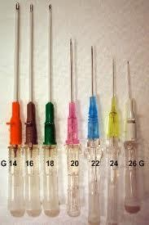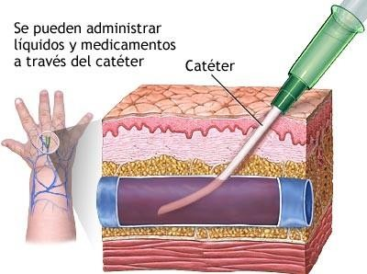
Figura No. 1 Calibres de catéter periférico Figura No. 2 catéter periférico en vena

EVENTOS ADVERSOS RELACIONADOS AL USO DE CATÉTER PERIFÉRICO:

- Flebitis.
- Infecciones locales y sistémicas.
- Necrosis tisular relacionada con la infiltración local de líquidos.
- Embolismo aéreo.
- Traumatismo a nervios.
- Reacciones alérgicas a medicamentos.
- Reacción durante o después de la transfusión de hemoderivados.
- Administración incorrecta de medicamento, dosis y vía.

CATÉTER CENTRAL

Es una sonda plástica larga y suave (generalmente hecha de silicona) que se insertar a través de una vena periférica o central proximal como la yugular interna, la subclavia o la femoral cuyo extremo distal se aloja en el interior de grandes

vasos venosos (cava superior, cava inferior, aurícula derecha), con el fin de permitir la administración de líquidos y medicamentos por vía intravenosa, durante un período de tiempo prolongado.20
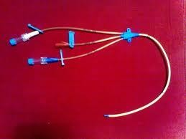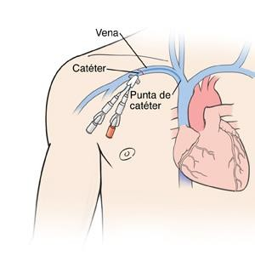
Figura No. 3 Catéter venoso central Figura No. 4 Trayecto de catéter venoso central

EVENTOS ADVERSOS RELACIONADOS AL USO DE CATÉTER CENTRAL:

- Presencia de hematoma en el sitio de punción.
- Perforación miocárdica.
- Trombosis o flebitis.
- Arritmias.
- Embolia gaseosa.
- Ruptura del catéter.
- Osteomielitis por punción ósea.
- Reacción medicamentosa
- Desconexión de los lúmenes.21

20 Catéteres venosos centrales y las técnicas de inserción, así como la prevención y el tratamiento de las complicaciones (2013) Intra Med. [Consultado 18 de mayo 2013] disponible en: http://intramed.net/contenidover.asp?contenidoID=82177? 21 Cateterización de vía venosa centra 107 Pp. [consultado 5 de junio 2014] disponible en iww.oc.lm.ehu.es/fundamentos/fundamentos/tecnicascm/via venosa central.pdfble

LÍNEA ARTERIAL

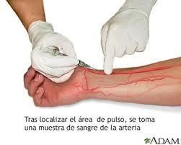
Es una técnica invasiva que consiste en la introducción de un catéter en una arteria periférica, que permite mantener una acceso directo y permanente en el sistema arterial, gracias a ello podemos medir de manera continua y exacta, la presión arterial también brinda la disponibilidad de extraer muestras para la determinación de gases arteriales, lo cual evita múltiples punciones.22
Figura No.5 Localización de arteria radial

EVENTOS ADVERSOS RELACIONADOS AL USO DE LINEA ARTERIAL

- Hematomas y edema local.
- Dolor en nervio radial.
- Uso de solución heparinizada ya caducada
- Formación de trombos arteriales en el equipo
- Infección local.
- Deterioro de la circulación distal.
- Sangrado importante por desconexión del equipo y/o salida del catéter.
- Espasmo arterial.

22 Gutiérrez L. Procedimientos en el paciente crítico. 29 Pp. México. Ediciones Cuellar S.A. 2007.

ANÁLISIS Y DESCRIPCIÓN DE RESULTADOS

La enfermería mexicana tiene como finalidad ofrecer servicios asistenciales efectivos con sentido humanitario, dirigidos al cuidado de la salud de la persona, familia y comunidad. Con acciones de promoción, prevención, curación y rehabilitación otorgadas por personal profesional competente que sustente su práctica en una sólida formación académica, centrada en el dominio de la disciplina y en los valores éticos de la profesión.

La calidad se considera en dos dimensiones: la calidad técnica que requiere de la competencia y responsabilidad para aplicar sus conocimientos y habilidades en todos los cuidados que otorga y, la calidad interpersonal, entendida como el trato digno que distingue la atención de enfermería y cuyos rasgos característicos son: comunicación, confianza y respeto.

La calidad de los servicios de enfermería es un concepto complejo que comprende la asistencia acorde a los avances de la ciencia, a fin de implementar cuidados que satisfagan las necesidades de cada paciente, evitando cualquier tipo de daño o evento adverso agregado a su patología de base.

La finalidad del trabajo fue analizar los eventos adversos derivados de la terapia de infusión, en pacientes obstétricas en un hospital de tercer nivel de Toluca, mediante la obtención de porcentaje de eventos adversos ocurridos en 2012, la clasificación de los mismos y el turno con mayor incidencia que se presentaran. La muestra total obtenida mediante una cédula de captación de datos fue de 383 casos, con los cuales se obtuvieron datos interesantes tales como la etapa del embarazo en la que se presenta mayor incidencia de eventos adversos relacionados a catéter periférico secundarios a la administración de medicamentos en turno matutino y que el 60% de ellos pudieron haberse evitado.

Los porcentajes analizados a continuación se realizaron mediante la obtención de la prevalencia de los mismos, de los cuales sólo se hace referencia a los datos más significativos para fines de la presente investigación.

La calidad de los servicios de enfermería es un concepto complejo que comprende la asistencia acorde a los avances de la ciencia, a fin de implementar cuidados que satisfagan las necesidades de cada paciente, evitando cualquier tipo de daño o evento adverso agregado a su patología de base.

En el cuadro 1 se realizó una tabulación sobre el total de eventos adversos ocurridos en el año 2012, el cual corresponde a 383 casos totales y en donde, el mayor número de eventos adversos registrados corresponden al mes de enero (98 casos, 26%), posteriormente el mes de julio con (97 casos, 25%), y en contraste el mes con menor incidencia fue octubre (1 caso, 0.26%).

Cuadro N° 1

PORCENTAJE DE EVENTOS ADVERSOS EN UN HOSPITAL DE TERCER NIVEL DE TOLUCA 2012

Mes | Frecuencia | Porcentaje
Enero | 98 | 25.59
Febrero | 20 | 5.22
Marzo | 32 | 8.36
Abril | 29 | 7.57
Mayo | 50 | 13.05
Junio | 42 | 10.97
Julio | 97 | 25.33
Agosto | 5 | 1.31
Septiembre | 7 | 1.83
Octubre | 1 | 0.26
Noviembre | 2 | 0.52
Total | 383 | 100.00
Fuente: Cédula de captación de datos 2012

Un embarazo normal dura alrededor de 280 días (aproximadamente 40 semanas), contando desde el primer día del último período menstrual. Sin embargo, el límite normal varía desde 259 hasta 294 días (37 a 42 semanas). Las 40 semanas del embarazo se dividen en tres trimestre, en donde se pueden presentar alteraciones que pongan en riesgo la salud del binomio, por tal motivo, es de vital importancia conocer qué etapa del embarazo cursa al momento de ingresar al hospital. El mayor número de ingresos registrados corresponde al tercer trimestre (188 casos, 49%), segundo trimestre (112 casos, 29%), debido a que son embarazos de alto riesgo y que requieren vigilancia continua por parte del personal de salud. (54 casos,14%) corresponde a primer trimestre y es que esta etapa se considera con mayor vulnerabilidad, ya en su mayoría son pacientes adolescentes que ingresan por sangrado obstétrico, infecciones, abortos en evolución, embarazos anembrionicos. Y (29 casos, 8%) corresponde a pacientes puérperas.

Cuadro N° 2

PORCENTAJE DE EVENTOS ADVERSOS POR ETAPA DE EMBARAZO EN UN HOSPITAL DE TERCER NIVEL 2012

Variable | Frecuencia | Porcentaje
Primer trimestre (1 a 12 SDG) | 54 | 14.13
Segundo trimestre (13 a 28 SDG) | 112 | 29.35
Tercer trimestre (29 a 40 SDG) | 188 | 48.91
Puerperio | 29 | 7.61
Total | 383 | 100.0
Fuente: Cédula de captación de datos 2012

El parto normal es un proceso fisiológico con el que la mujer finaliza su gestación a término (entre las 37 y las 42 semanas cumplidas). Su inicio es espontáneo, se desarrolla y finaliza sin complicaciones, culmina con el nacimiento del bebé, pero muchas veces este proceso se ve afectado por múltiples causas que condicionan otro tipo de intervención. Y es que pese a que se trata de un hospital de atención a embarazos de alto riesgo, lo que predominó fueron los partos eutócicos (244 casos, 63%) y las cesáreas con (67 casos, 17%).

Cuadro N° 3

PORCENTAJE DE DIAGNÓSTICO EN LOS QUE PRESENTARON EVENTOS ADVERSOS TOLUCA 2012

Variable | Frecuencia | Porcentaje
Parto | 244 | 63.492
Cesárea | 67 | 17.460
Legrado uterino instrumentado | 36 | 9.524
Oclusión tubaria bilateral | 24 | 6.349
Histerectomía total abdominal | 12 | 3.175
Total | 383 | 100
Fuente: Cédula de captación de datos 2012

La mayoría de las mujeres sanas, pueden dar a luz con el mínimo de procedimientos médicos, sin poner en riesgo su seguridad y la del recién nacido, pese a ello es durante el post-parto donde se presentan con mayor frecuencia los eventos adversos (240 casos, 63%), lo cual implica un alto compromiso y responsabilidad en la práctica de enfermería.

Cuadro N° 4

PORCENTAJE DE PROCEDIMIENTOS OBSTÉTRICOS QUE PRESENTARON ALGUN EVENTO ADVERSO RELACIONADO A TERAPIA DE INFUSIÓN 2012

Variable | Frecuencia | Porcentaje
Post-parto | 240 | 62.66
Post-cesárea | 78 | 20.37
Post- legrado uterino instrumentado | 41 | 10.70
Post- oclusión tubaria bilateral | 15 | 3.92
Post- histerectomía total abdominal | 9 | 2.35
Total | 383 | 100.00
Fuente: Cédula de captación de datos 2012

La administración de medicamentos es responsabilidad de la enfermera, de ella depende que sea correcta o inadecuada, hasta ahora los errores por administración son un problema persistente asociado a la práctica de enfermería, por lo cual se debe hacer conciencia de que la administración de medicamentos tiene implicaciones éticas y legales. El Cuadro N° 5 muestra que efectivamente los eventos adversos encontrados en este estudio corresponden a la administración de medicamentos (335 casos, 87%), lo cual implica un foco de atención en dicha intervención.

Cuadro N° 5

EVENTO ADVERSO ACONTECIDO EN RELACIÓN A LA TERAPIA DE INFUSIÓN 2012

Variable | Frecuencia | Porcentaje
Administración de medicamentos | 335 | 87.47
Infusión de NPT | 34 | 8.88
Transfusiones sanguíneas | 14 | 3.66
Total | 383 | 100.00
Fuente: Cédula de captación de datos 2012

Cuando se trata de intervenciones que van ligadas a la terapia de infusión intravenosa se requiere de conocimientos tanto teóricos, como prácticos y es que en el estudio se encontró que el catéter venoso periférico representa (197 casos, 51%) de eventos adversos durante su manejo, posteriormente el catéter venoso central (151 casos, 39%).

Cuadro N° 6

CATÉTER DE TERAPIA DE INFUSIÓN CON MAYOR INCIDENCIA A EVENTOS ADVERSOS 2012

Variable | Frecuencia | Porcentaje
Catéter venoso periférico | 197 | 51.44
Catéter venoso central | 151 | 39.43
Catéter arterial periférico | 35 | 9.14
Total | 383 | 100.00
Fuente: Cédula de captación de datos 2012

El evento centinela es un evento adverso en donde ocurre una muerte o un daño físico o psicológico severo de carácter permanente, que requiere tratamiento o un cambio definitivo de estilo de vida. Y en este estudio (6 casos, 2%) fueron los ocurridos.

Cuadro N° 7

TIPO DE EVENTO ADVERSO ACONTECIDO RELACIONADO A LA TERAPIA DE INFUSIÓN INTRAVENOSA EN PACIENTES OBSTÉTRICAS EN UN HOSPITAL DE TERCER NIVEL TOLUCA, 2012

Variable | Frecuencia | Porcentaje
Evento adverso prevenible | 234 | 61.10
Evento adverso no prevenible | 52 | 13.58
Cuasi falla | 91 | 23.76
Evento centinela | 6 | 1.57
Total | 383 | 100.00
Fuente: Cédula de captación datos 2012

El mayor registro de eventos adversos encontrados con lo que respecta al turno fue el matutino (22 casos, 34%), tomando en consideración que es en este turno en donde hay mayor presencia de alumnos, pasantes, personal en capacitación y mayor número de procedimientos invasivos que ponen en riesgo la vida de las pacientes obstétricas.

Cuadro N° 8

TURNO CON MAYOR INCIDENCIA DE EVENTOS ADVERSOS RELACIONADOS A LA TERAPIA DE INFUSIÓN INTRAVENOSA EN PACIENTES OBSTÉTRICAS DE UN HOSPITAL DE TERCER NIVEL 2012

Variable | Frecuencia | Porcentaje
Matutino | 162 | 42.30
Vespertino | 84 | 21.93
Nocturno “A” | 29 | 7.57
Nocturno “B” | 41 | 10.70
Especial diurno | 55 | 14.36
Especial nocturno | 12 | 3.13
Total | 383 | 100.00
Fuente: Cédula de captación de datos 2012

DISCUSIÓN

Conocer que en todas las unidades de atención a la salud ocurren diariamente eventos adversos derivados de fallas humanas o de sistemas, es el primer paso para la corrección de éstos. Asimismo para mejorar el margen necesario de seguridad de los pacientes, necesitamos previamente entender por qué el equipo tratante comete dichos errores, para a su vez aprender de ellos. Del mismo modo, no basta con tener una visión simplista, aceptando que los eventos adversos ocurren y que probablemente nunca serán eliminados en medicina, sino que debemos de tener una conducta proactiva para efectuar los cambios necesarios al sistema, en búsqueda de la disminución de las posibilidades que éstos ocurran.

Ortega (2009) refiere que la validación de estándares e indicadores del cuidado enfermero permiten hacer mediciones de la calidad de los servicios proporcionados, por lo que es necesario alcanzar altos niveles en el trabajo asistencial e implementar una cultura de calidad basada en experiencias documentadas.

Experiencias internacionales nos dicen que el equipo médico habitualmente conoce poco los eventos adversos que ocurren en su unidad, situación que con toda seguridad también se repite en nuestra realidad.23 Las razones para esto pueden ser variadas, partiendo por el escaso hábito para reportarlo, como también la resistencia a notificar los errores por el temor a que sean interpretados como acciones negligentes en el cuidado de los pacientes y se utilicen en posibles demandas.

23 Conoce la frecuencia de errores en su unidad de cuidados intensivos (2013) Mc Crae T. revista de cuidados críticos de medicina Vol.13 No. 4 32 Pp. [consultado 22 de enero 2014] disponible en: http://journalds.www.com.conocelafrecuenciadeerrores

Youngberg (2008) en una clínica de obstetricia y ginecología en Estados Unidos también concuerda en que un aspecto importante para el adecuado funcionamiento de cualquiera de los diversos sistemas de reportes, es dar la absoluta seguridad de que esta información sólo será analizada con el propósito de auditoría y que la información no podrá ser utilizada con fines jurídicos. Tal es el caso de los sistemas de reporte en Australia y Estado Unidos, los cuales ofrecen inmunidad legal a este tipo de documentación.24

Cuando se sostiene una cultura punitiva limita el desarrollo e impacto de la cultura de reporte.25

El reporte de eventos adversos de enfermería del hospital donde realice mi investigación es anónimo, es posible que esto incentive el registro de eventos adversos. Así creemos que para estimular el uso de los sistemas de reportes es necesario mantener el carácter no punitivo, confidencialidad y anonimato de ello. Por lo cual el presente trabajo no cuenta con datos sociodemográficos.

Es evidente que el número de incidentes reportados es pequeño, al compararlo con un estudio realizado por Donoso en un hospital de Santiago Chile donde nos dice que 1.7 errores, por paciente por día que ingresan en un hospital sufrirán un accidente imprevisto e inesperado. Esto es probablemente ocasionado por una subnotificación, lo cual se puede explicar por el ya comentado rechazo del equipo a notificar por miedo a eventuales sanciones.

Una de las limitantes en la presente investigación fue que al momento de registrar mi trabajo ante el comité de investigación en el hospital de estudio, me asignaron 3 revisores, los cuales tenían un enfoque muy diferente sobre mi tema, de inicio

- Gunning K. Reporte de incidencias en la unidad de cuidados intensivos críticos (2000) Cambrigge. Hospital [consultado 8 de marzo 2014] disponible en: http:// link.spinger.com/article/10.1007%2fs0013400
- Youngberg B. Reporte de eventos: el valor de un enfoque no punitivo. Clinical Obstetrics and Gynecology 2008; Estados Unidos [consultado 13 de mayo de 2014]disponible en:http://www.errorenmedicina.anm.edu.ar/ficha.asp?Id1=314

me sugirieron cambiar el título, el cual no favorecía en nada al gremio de enfermería y no acepte. Cabe mencionar que la cedula de captación de datos no está validada. Sin embargo cabe la posibilidad de que los resultados obtenidos en la investigación sean tomados en cuenta por parte de la coordinación de enseñanza y departamento de gestión de calidad de enfermería para los fines de mejora. Mediante la incorporación de medidas de prevención de errores o eventos adversos en la terapia de infusión intravenosa.

De acuerdo a la información derivada de las inconformidades en la CONAMED relacionadas con la práctica de enfermería en el periodo 1996-2011, se observa que el número de éstas no es buen indicador para poder apreciar la calidad del cuidado de enfermería, sin embargo es una muestra de los problemas que se refieren en la literatura internacional tales como la administración errónea de medicamentos, comunicación deficiente enfermera-paciente y caída de pacientes entre otras. El mayor número de quejas recibidas procedieron del Distrito Federal (23 casos, 48.9%), Estado de México (5 casos, 10.5%) y de San Luis Potosí (3 casos, 6.4%). Los restantes 16 casos (34%) fueron atendidos en diferentes estados de la Republica Mexicana.26 Lo cual coincide con la presente investigación respecto a que: En nuestra casuística los eventos adversos en relación a la terapia de infusión intravenosa con catéter venoso periférico fueron los más frecuentes, secundario a la administración de fármacos. A la vez que por diagnóstico de ingreso o gravedad obstétrica el grupo de mayor importancia cursaba el tercer trimestre de embarazo, de 29 a 40 semanas de gestación y segundo semestre de 13 a 28 semanas de gestación. También es de vital importancia mencionar que del 100% de los eventos adversos ocurridos, el 61% de éstos pudieron haberse prevenido y que 6 casos (1.5%) tuvieron un fin lamentable. La estadística encontrada en cuanto a la presencia de eventos adversos en los diferentes turnos, el de mayor incidencia fue el matutino,
- Jiménez J. (2012) Recomendaciones para mejorar la atención en enfermería. Comisión Nacional de Arbitraje Médico, Dirección General de Difusión e Investigación. Dirección de Investigación. México, D.F. disponible en: http://www.conamed.gob.mx/recomendaciones.htm1

obviamente se debe a que los procedimientos de atención al cuidado son más numerosas durante el día (específicamente en el turno matutino), a que la plantilla laboral de enfermería es mayor y que, por supuesto, por tratarse de un hospital- escuela, el riesgo incrementa debido a que es en este turno en donde se concentra el mayor número de estudiantes por ello debemos recordar que hay que poner énfasis en el evento o incidente adverso, los cuales deben ser mirados y analizados cada vez más como situaciones inaceptables, pues evidentemente reflejan una falla.

Las pacientes obstétricas están más propensas a sufrir errores en la dosis de las drogas empleadas, ya sea en su prescripción, preparación o administración. Este último toma especial importancia, donde errores de puntuación decimal pueden llevar obviamente a significativos errores en la dosis, ya sea por el hecho de agregar un cero u omitirlo. En este sentido, efectuar intervenciones dirigidas y orientadas, como el entrenamiento de personal para asumir funciones específicas es de vital importancia para una práctica libre de errores.

La casi exclusiva predominancia del factor humano como determinante de la ocurrencia del incidente, la falta de estandarización, errores en el tipo de fármaco, dosis, vía de administración, dilución y rotulado. Todo lo anterior nos enfatiza la importancia de la permanente presencia de la capacitación, tanto del área médica como de enfermería, desde el punto de vista de la prevención, obliga a examinar los servicios clínicos y a revisar el nivel del cuidado farmacéutico con el que cuenta la institución, de manera que la evaluación de reacciones adversas a medicamentos por gravedad, tipo de reacción y tipo de medicamento, brinde un mecanismo para el mejoramiento de la calidad en la farmacia y al comité médico para identificar oportunidades de intervención como fuente de ahorro de recursos en el sistema de salud

A la vez de reportar los eventos adversos, se debe efectuar una permanente notificación de los resultados al equipo de salud (reuniones, normas o guías). Así, si se efectúa el correcto análisis de todos los eslabones involucrados en el sistema, identificando los puntos susceptibles, sumado a la adecuada retroalimentación, los cambios de prácticas y políticas necesarios serán efectuados y asumidos en propiedad por todos, fomentando de este modo en todo el personal de la salud, una cultura de seguridad, la cual es fundamental para el éxito en la reducción de errores en medicina.27

El Sistema Nacional de Salud ha involucrado la calidad de atención como uno de los pilares fundamentales de la prestación de los servicios de salud. Uno de los expertos más reconocidos, Avedís Donabedian, considera que la calidad es un atributo de la atención que ofrecen las instituciones de salud, la cual puede obtenerse en diversos grados y se define como el logro de los mayores beneficios posibles de la atención médica. Por lo tanto, Donabedian introduce los conceptos de estructura, proceso y resultado que hoy en día son los paradigmas dominantes de la evaluación de la calidad.28

Debido a que la administración de medicamentos ocasiono mayor índice de eventos adversos derivados de la terapia de infusión considero que la utilidad de la prevención de los errores en la medicación que se proponen al final del trabajo es solo una iniciativa que invita a que se proporcione un cuidado seguro de enfermería.

Se sugiere que para futuras investigaciones el reporte de eventos adversos que está a cargo del departamento de calidad cuente con más elementos que nos

- Fernández C. Gills J. Estrategias para la prevención de errores en la medicación. Editorial Mosby disponible en: http://scholar.google.com.estrategias para la prevención de errores en la medicación. 2007.
- Albiter E. Validación de estándares e indicadores para la evaluación de la atención de enfermería en el manejo de
accesos vasculares en neonatos. Tesis de maestría en enfermería perinatal UAEM. Facultad de enfermería y obstetricia, Toluca, México. 2012. 63 Pp

permitan un mejor análisis de los mismos, tales como la edad, nivel de escolaridad y ocupación de la paciente.

Por otra parte, se sugiere implementar, en las instituciones de salud, actividades pedagógicas resaltando el uso racional de medicamentos, enfocadas a posibles repercusiones sobre los pacientes, de esquemas de dosificación, dilución o combinaciones de medicamentos inadecuado

CONCLUSIONES

La seguridad en la atención de los pacientes es un aspecto prioritario y tiene implicaciones directas en la calidad de atención. Dentro de los procesos de mejora continua para la atención de los pacientes se debe incluir el desarrollo de una cultura de reporte y registro de errores, incidencias o EA, esta cultura permite prevenir los EA de mediano y alto impacto, sacar a la luz y mitigar sus efectos cuando se producen, para ello se requiere capacidad para aprender de los errores, la cual se adquiere informando aquellos sucesos que se presentan y alteran el desarrollo de nuestros procedimientos, investigando todos los incidentes que se detecten y propiciando un intercambio responsable de datos. También es necesario rastrear las debilidades del sistema que pueden dar lugar a un EA y que ameriten la introducción de mejoras en el propio sistema de prestación de atención sanitaria para que se reconfiguren las estructuras y se reajusten los incentivos de calidad. El conocer y reportar los eventos adversos es clave para su corrección y para la seguridad en la atención del paciente lo que permite hablar en términos reales de garantía de calidad en el cuidado de enfermería. Establecer un sistema donde el personal de enfermería pueda reportar y medir el impacto del EA en el usuario sin buscar culpables, establece un buen inicio en el desarrollo de una cultura de calidad, tan necesaria para los profesionales de enfermería.

Enfermería desempeña un papel trascendental en el uso de dispositivos intravasculares tales como: catéter venoso periférico, centrales de estancia prolongada y arterial. En lo que se refiere a los cuidados que proporciona durante la inserción, mantenimiento y retiro de éstos es de vital importancia el conocimiento que se tenga, debido a su utilización cada vez más frecuente para el diagnóstico curativo o paliativo de ciertos padecimientos. El uso de estos dispositivos se asocia con frecuencia a una variedad de complicaciones relacionadas al manejo del sistema integral de terapia de infusión intravenosa y administración de medicamentos, mismas que repercuten en la seguridad de los

pacientes. Implica por tanto morbilidad y mortalidad elevada, aumento de los tiempos y costos de hospitalización, ya que la administración de medicamentos no se realiza con adecuada dilución y lentitud conforme a las instrucciones del fabricante de los medicamentos, lo cual provoca que la vena se irrite y cause daño tisular o necrosis. Si se administra el medicamento de manera rápida puede causar reacción tóxica, ya que llegan concentraciones altas del fármaco a órganos con riego sanguíneo abundante, lo que puede ocasionar neuropatía química, daño tisular, quemadura por medicamento quimioterápico, parálisis o incapacidad funcional. Se encontraron errores en la administración de medicamentos con nombre y presentación similar, es decir que se parecen, tal es el caso de la oxitocina y orciprenalina, fármacos de común uso en las pacientes obstétricas, con efecto totalmente opuesto, es decir, la oxitocina induce la contractilidad uterina y la orciprenalina inhibe la contractilidad uterina. Con finales lamentables si no se detecta a tiempo el error. Pacientes alérgicas a determinados medicamentos y que se administraron sin preguntarles si eran alérgicas ha dicho medicamento y el tipo de medicamento que se le iba a administrar.

Cumplir con estas responsabilidades es un aspecto importante, tanto de la calidad técnica como de la interpersonal ya que la atención de enfermería no sólo implica tomar las medidas necesarias para la protección de las personas contra los factores de riesgo (biológicos, químicos, físicos, entre otros), implica también que tengan seguridad y satisfacción del cuidado por parte del gremio de enfermería

En total 383 eventos adversos acontecidos en el año 2012 en un hospital de tercer nivel de Toluca de los cuales el mes de enero tuvo mayor prevalencia con 98 casos (25.5%) y julio con 97 casos (25.3%). Relacionados a la terapia de infusión, la administración de medicamentos ocupo el primer lugar con 335 casos (87.4%). En cuanto al tipo de eventos adversos ocurridos fue de la siguiente manera: eventos adversos prevenibles 234 casos (61%) y evento centinela 6 casos (1.5%). Con mayor incidencia en el turno matutino con 162 casos (42.3%), debido a que

los procedimientos de atención al cuidado son en mayor cantidad y en grado de complejidad, también que la plantilla de enfermeras es mayor respecto a los demás turnos y debido al ingreso de nuevos estudiantes y pasantes del área clínica, los cuales son responsabilidad del gremio de enfermería.

Cumplir con estas responsabilidades es un aspecto importante, tanto de la calidad técnica como de la interpersonal ya que la atención de enfermería no solo implica tomar las medidas necesarias para la protección de las personas contra los factores de riesgo (biológicos, químicos, físicos, entre otros), implica también que quienes reciben esta atención tengan la seguridad y satisfacción de que al recibir el trato digno que merece, se le ofrece la mayor seguridad en los procedimientos de diagnósticos y tratamiento en el entorno en que los recibe.

SUGERENCIAS O PROPUESTAS

- Elaborar un folleto o tríptico con información acerca de las sugerencias específicas para el personal de enfermería en la terapia intravenosa.

- Capacitar al personal de enfermería de nuevo ingreso, pasantes y estudiantes sobre la importancia que tiene la terapia de infusión intravenosa, para que desarrollen una cultura de calidad, evitando al mínimo los eventos adversos durante su atención hospitalaria.

- Elaborar una cédula de captación de datos para el registro de eventos adversos de enfermería, que cuente con datos sociodemográficos de la paciente obstétrica, lo cual permitirá para futuros estudios un análisis más completo.

REFERENCIAS

- Akal R. Técnicas básicas de enfermería. 1era edición. España. 2008.

- Albiter E. Validación de estándares e indicadores para la evaluación de la atención de enfermería en el manejo de accesos vasculares en neonatos. Tesis de maestría en enfermería perinatal UAEM. Facultad de enfermería y obstetricia, Toluca, México. 2012. 63 Pp.

- Bernal C., Garzón Natalia. Eventos Adversos durante la atención de enfermería en las unidades de cuidados intensivos, especialización en el cuidado critico, Bogotá. 2008. [Consultado en diciembre de 2007] disponible en: http://www.javeriana.edu.co/biblos/tesis/enfermeria/tesis44.pdf

- Calidad en los servicios de salud. Revista salud pública en México/vol 42 No. 6 Instituto Nacional de salud pública, Cuernavaca México. 2000. [Monografía de internet] referido Noviembre 6 2010. Disponible en www. Scielo.org./scielo. Php?pid=sooo36…sci…

- Catéteres venosos centrales y las técnicas de inserción, así como la prevención y el tratamiento de las complicaciones (2013) IntraMed. [Consultado 18 de mayo 2013] disponible en: http://intramed.net/contenidover.asp?contenidoID=82177?

- Cateterización de vía venosa centra 107 Pp. [consultado 5 de junio 2014] disponiww.oc.lm.ehu.es/fundamentos/fundamentos/tecnicascm/via

- Conoce la frecuencia de errores en su unidad de cuidados intensivos (2013) Mc Crae T. revista de cuidados críticos de medicina Vol.13 No. 4 [consultado 22 de enero 2014] disponible en:

- Consejo Internacional de Enfermeras Declaración de posición del CIE sobre seguridad de los pacientes, adaptada 2002.

- Dilemas éticos frente a la seguridad del paciente Cuidad es pensar, Gómez, Isabel, Espinoza, Ángela Aquichan volumen 6 del 2006 8 [consultado del 18 de enero de 2013] disponible en: http://www.google.com.mx/#rlz=1W1SUNC_es&q=dilemas+eticos+frente+a+la
+seguridad+del+paciente.+cuidar+es+pensar

- Donoso A. Fuentes I. (2004). Eventos adversos en UCI, Revista pediátrica V.75
n. 3 Santiago Chile [consultado enero marzo 2012] disponible en http://www.scielo.cl/scielo.php?script=sci_arttext&pid=S0370

- Espinoza A. (2006) Dilemas éticos frente a la seguridad del paciente Cuidad es pensar, volumen 6 [consultado 21de marzo de 2013] disponible en: http://www.javeriana.edu.co/biblos/tesis/enfermeria/tesis44.pdf

- Fernández C. Gills J. Estrategias para la prevención de errores en la medicación. Editorial Mosby. 2003.

- Gamarra B. Técnicas de enfermería en el paciente crítico. 1a edición. México. Editorial Formación Alcalá. 2006. 326 pp.

- Garzón M. (2009). Indicios de atención segura, errores y eventos adversos ocurridos en el proceso de atención en salud y enfermería en una IPS de 18.- 18.-Bogotá en el periodo Programa Maestría en Enfermería. [Consultado12 de febrero de 2013] disponible en: http://www.bdigital.unal.edu.co/8902/1/5394

- Gunning K. Reporte de incidencias en la unidad de cuidados intensivos críticos (2000) Cambrigge. Hospital [consultado 8 de marzo 2014] disponible en: http://link.spinger.com/article/10.1007%2fs0013400

- Gutiérrez L. Procedimientos en el paciente crítico. México. Ediciones Cuellar
S.A. 2007.

- Hernández A. Mendoza E. (2006). Eventos adversos en el cuidado de enfermería. Revista mexicana de enfermería. Instituto Nacional de Cardiología Ignacio Chávez [consultado el 5 de noviembre de 2012] disponible en: http/www.mediagraphic.com/pdfs/enfe/en-2006/en062g.pdf

- Hernández C. (2006). Eventos Adversos en el Cuidado de Enfermería, Instituto Nacional de Cardiología Ignacio Chávez, Revista Mexicana de Enfermería Cardiológica; 14 [consultado el 5 de noviembre de 2012] disponible en: http://www.medigraphic.com/pdfs/enfe/en-2006/en062g.pdf

- Hernández E. Gutiérrez A. Cuidar de la salud, con calidad. Revista de enfermería del Instituto Mexicano del Seguro Social. México, D.F. 2009. 121- 122 Pp.

- Hernández M. Cuidar de la Salud con Calidad Revista de enfermería del Instituto Mexicano del Seguro Social. México. Revista en internet [consultada 09 de noviembre de 2012], disponible en http://www.medigraphic.com

- Historia de accesos venosos (2009) [monografía de internet] referido en octubre 20 2010. Disponible en URL wwww.osakidetza.euskadi.net/…manual de terapia intravenosa.

- Jiménez J. (2012). Recomendaciones para mejorar la atención en enfermería. Comisión nacional de arbitraje medico, dirección general de difusión e investigación. Dirección de investigación. México, D.F. disponible en: http://www.conamed.gob.mx/recomendaciones.htm1

- Luengas A. Seguridad del paciente: Concepto y análisis de eventos adversos. Centro de gestión hospitalaria, vía salud. Número 48. 2009.

- Luengas S. Seguridad del paciente: conceptos y análisis de eventos adversos. Centro de Gestión Hospitalaria, vía salud | número 48 | 2012.

- Lynn-Machale, D. Cuidados intensivos; procedimiento de la American Association of critical-care nurses. 4ª edición. Buenos Aires. Editorial Médica Panamericana. 2003. 1083 Pp.

- Malagón L. Galán M. Pontón L. Garantía de calidad en salud. 2a edición. Bogotá. Editorial Médica Panamericana. 2006. 129 Pp.

- Manejo de catéteres periféricos (2013). Hospital general universitario Gregorio Marañón. Comunidad de Madrid. Versión 3. 1 Pp. [consultado 21 de marzo 2013] disponible en: http://www.madrid.org/cs/satellite?biobcal=ur/data.

- Metodología de la Investigación, Roberto Hernández Sampieri, Carlos Fernández Collado, Pilar Baptista Lucio, 2ª edición, Editorial McGraw-Hill, 2000, México D.F.

- Milena D. (2011). Manual programa de seguridad del paciente, clínica la están versión número 1 [consultado 3 de diciembre de 2012] disponible en: http://www.facultadsalud.unicauca.edu.co/Convenios/Manual_Seguridad_Pacie nte_LaEstancia.pdf

- Norma Oficial Mexicana NOM-007 SSA2-1993, Para la atención de la mujer durante el embarazo, parto y puerperio y del recién nacido. Criterios y procedimientos para la prestación del servicio [consultada 10 de marzo 2014] Disponible en: http://dof.gob.mx

- Norma Oficial Mexicana NOM-022-SSA3-2012, Que instituye las condiciones para la administración de la terapia de infusión en los Estados Unidos Mexicanos .Diario Oficial de la Federación, Subsecretario de Integración y Desarrollo del Sector Salud. Fajardo D. [Consultada el 13 de marzo de 2014] Disponible en:

http://salud.edomexico.gob.mx/html/transparencia/informacion/leyesreglamento s/reglamento/norma_007_SSA/nota_detalle.php?codigo=5268977&fecha=18/0 9/2012

- Ochoa V. (2005) Recomendaciones específicas para enfermería en el proceso de terapia endovenosa. Revista mexicana de enfermería cardiológica. Vol.13 Nums. 1-2 53-60 Pp. [consultado junio 2014] disponible en: http://www.medigraphic.com/pdfs/enfe/en-2005/en051_2k.pdf

- Ordoñez E (2013) Ministerio de la Protección Social Republica de Colombia, libertad y orden, Paquetes Obstrucciónales Buenas Practicas para la Atención de la Salud, [consultado el 23 de enero de 2013] disponible en: http://www.minsalud.gov.com/Publicaciones/Guia_promocion_seguridad_pacie nte.pdf

- Ortega V. Suarez V. Manual de evaluación de la calidad de los servicios de enfermería (Estrategias para su aplicación) 2a edición. México. Editorial Médica Panamericana. 2009. 249 Pp.

- Pabon L. Evaluación de los Servicios de Salud, conceptos, indicadores, ejemplo de análisis cuantitativo. Universidad de Valle. Facultad de salud, departamento de medicina social Cali.

- Plan Nacional de Salud (2001 Programa de Acción: Cruzada Nacional por la Calidad de los Servicios de Salud [consultada 22 de octubre de 2012] disponible en: http://www.salu.gob.mx

- Plan Nacional de Salud 2001-2006, Programa de Acción: Cruzada Nacional por la Calidad de los Servicios de Salud [consultada 22 de octubre de 2012] disponible en: http://www.salud.gob.mx

- Potter P. Guía clínica de enfermería; técnica y procedimientos básicos. 4ª edición. España, Editorial Harcourt Brace Mosby. 2003. 567 Pp.

- Programa Nacional de Salud, Cruzada Nacional por la Calidad de los Servicios de Salud, A Donde Queremos Llegar, 2001-2006, pp. 204.

- Recomendaciones para mejorar la atención en enfermería, Monografía, CONAMED, L.E.O Rebeca Victoria Ochoa, Comisión Nacional de Enfermería 2003, www.conamed.gob.mx/recomendaciones.html

- Revista de la Asociación Mexicana de Medicina crítica y terapia intensiva. Vol. XXVl. Número 1/ Enero-marzo 2012.

- Secretaría de Salud. México (2007). Ley General de Salud. [Monografía en internet]. Consultado abril 2014. Disponible en: www.salud.gob.mx/unidades/cdi.

- Seguridad del paciente: conceptos y análisis de eventos adversos, Sergio Luengas Amaya, MD. Asesor senior, Centro de Gestión Hospitalaria, vía salud | número 48 | Julio de 2009 [consultado 10 de febrero de 2013] disponible en: http://www.cgh.org.co/imagenes/calidad1.pdf

- Terapia intravenosa (2004). [Monografía en internet]. Consultado abril 2014. Disponible en URL www.Es.Wikipedia.org/wiki/terapia_intravenosa

- Villareal C. (2007.) Seguridad de los pacientes. Un compromiso de todos para un cuidado de calidad. Colombia [consultado enero 2012] disponible en http://rcientificas.uninorte.edu.co/index.php/salud/article/view/4057/2492

- Youngberg B. Reporte de eventos: el valor de un enfoque no punitivo. Clinical Obstetrics and Gynecology 2008; Estados Unidos [consultado 13 de mayo de 2014] disponible en:http://www.errorenmedicina.anm.edu.ar/ficha.asp?Id1=314

- Zárate R. (2007) La gestión del cuidado de enfermería Índex de enfermería v. 13 n. 44-45 versión impresa ISSN II [monografía de internet] Referido julio 20 2010 URL Disponible en www.scielo.isciii.es/scielo.php

ANEXOS

CRONOGRAMA DE ACTIVIDADES

SEMESTRE | TRABAJO FINAL | PERIODO DE ELABORACIÓN
PRIMER SEMESTRE | ELABORACIÓN DE PROTOCOLO | AGOSTO NOVIEMBRE 2012
SEGUNDO SEMESTRE | ESTADO DEL ARTE E INSTRUMENTO |  | FEBRERO JUNIO 2013
TERCER SEMESTRE | TRABAJO DE CAMPO |  |  | AGOSTO DICIEMBRE 2013
CUARTO SEMESTRE | PRESENTACIÓN DE TRABAJO FINAL  (TESIS IMPRESA) |  |  |  | FEBRERO JUNIO 2014



UNIVERSIDAD AUTÓNOMA DEL ESTADO DE MÉXICO

FACULTAD DE ENFERMERÍA Y OBSTETRICIA
MAESTRÍA EN TERAPIA INTENSIVA

CÉDULA DE CAPTACION DE DATOS

OBJETIVO DE SU APLICACIÓN: La presenta cédula de CAPTACIÓN DE DATOS tiene como objetivo conocer la incidencia de eventos adversos relacionados a terapia de infusión intravenosa, los tipos y los factores que interviene para que se presenten durante la atención de enfermería en pacientes obstétricas en un hospital de tercer nivel de Toluca

JUSTIFICACIÓN: La información obtenida es este estudio será utilizada para mejorar la calidad de atención de enfermería en cuanto a seguridad del paciente, se refiere mediante la prevención de eventos adversos relacionados a terapia de infusión intravenosa en pacientes obstétricas de un hospital de tercer nivel de Toluca. Cabe mencionar que la información recabada será estrictamente confidencial.

Número de caso | Número de expediente | Diagnóstico médico de ingreso | Intervención quirúrgica realizada | Evento adverso acontecido | Fechas y hora del evento adverso | Turno en que aconteció el evento adverso |  | Tipo de daño causado | Factor que desencadeno el daño | Días que prolongó la estancia  hospitalaria el evento adverso | Diagnóstico médico final
Nombre y firma de la responsable del levantamiento de datos

UNIVERSIDAD AUTÓNOMA DEL ESTADO DE MÉXICO

FACULTAD DE ENFERMERÍA Y OBSTETRICIA
MAESTRÍA EN TERAPIA INTENSIVA

PROPUESTA DE CÉDULA DE CAPTACION DE DATOS

OBJETIVO DE SU APLICACIÓN: La presenta cédula de CAPTACIÓN DE DATOS tiene como objetivo conocer la incidencia de eventos adversos relacionados a terapia de infusión intravenosa, los tipos y los factores que interviene para que se presenten durante la atención de enfermería en pacientes obstétricas en un hospital de tercer nivel de Toluca

JUSTIFICACIÓN: La información obtenida es este estudio será utilizada para mejorar la calidad de atención de enfermería en cuanto a seguridad del paciente, se refiere mediante la prevención de eventos adversos relacionados a terapia de infusión intravenosa en pacientes obstétricas de un hospital de tercer nivel de Toluca. Cabe mencionar que la información recabada será estrictamente confidencial.

Número de caso | Diagnóstico médico de ingreso | Edad | Estado civil | Escolaridad | Ocupación | Número de hijos | Intervención quirúrgica realizada | Evento adverso acontecido | Fechas y hora del evento adverso | Turno en que aconteció el evento | Tipo de daño causado | Factor que desencadeno el daño | Días que prolongó la estancia  hospitalaria el evento adverso | Diagnóstico médico final
Nombre y firma de la responsable del levantamiento de datos

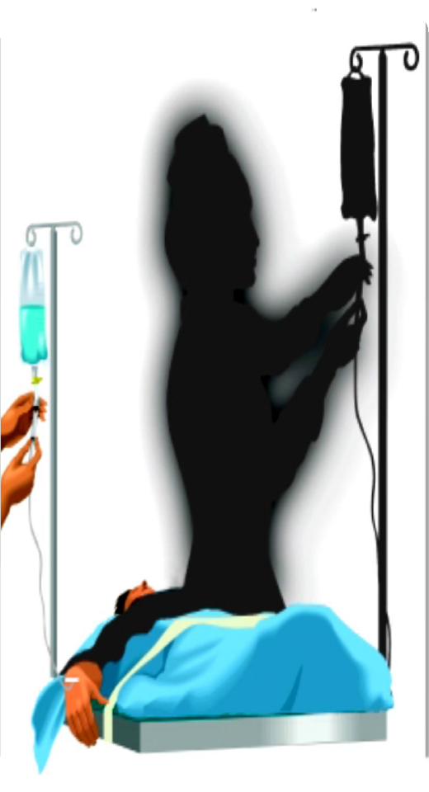Maestría en Enfermería con Opción Terminal en Terapia Intensiva

Sugerencias specíficas para
E
l personal de
nfermería en la terapia endovenosa







Lic. en Enf. Victoria López Castillo

Toluca, Estado de México junio 2014

I N T R O D U C C I Ó N

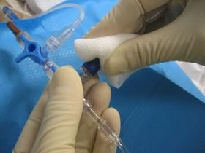
Los avances en la tecnología han dado lugar a que cada vez un mayor número de procedimientos de atención directa al paciente alcancen un nivel de especialización y complejidad tal, que al ser mal ejecutados o violadas ciertas precauciones antes, durante y al final del proceso se transforman en un delito de carácter administrativo, civil y en ocasiones, incluso penal. Algunos de ellos pueden ser de responsabilidad única del personal médico, en otros casos atribuibles sólo al personal de enfermería, quien interviene en el plan médico- terapéutico y es responsable de mantener un nivel
de experiencia y conocimientos específicos para proporcionar los cuidados necesarios indicados en el plan terapéutico y atención a las condiciones particulares de cada paciente.


La terapia endovenosa incluye los procedimientos de instalación, manejo y retiro del catéter, sin embargo a partir del reconocimiento de la importancia de este tipo de intervenciones la Comisión Nacional de Arbitraje Médico (CONAMED) elabora las recomendaciones específicas para enfermería en el proceso de terapia endovenosa, mismas que han sido derivadas
de las Recomendaciones Generales para mejorar la Atención de Enfermería, con el objetivo de evitar daños innecesarios en los pacientes, así como posibles inconformidades relacionadas con la ejecución de estos procedimientos.

1.- TERAPIA ENDOVENOSA

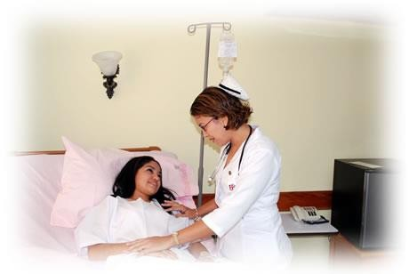
OBJETIVO

Plantear las condiciones que debe cuidar el personal de enfermería al realizar los procedimientos que requiere la terapia endovenosa, desde la instalación hasta el retiro de catéter, para evitar eventos que pongan en riesgo la integridad física y emocional de los pacientes, ofreciendo de esta forma una práctica segura y sin complicaciones.

INSTALACIÓN O COLOCACIÓN DEL CATÉTER

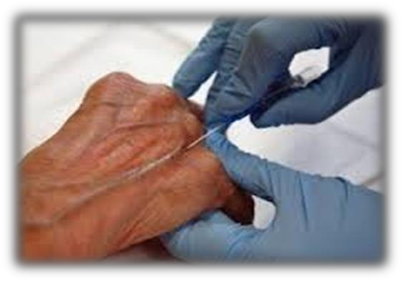
CONCEPTO

Es el procedimiento por medio del cual, se introduce un catéter en la luz de una vena, para la administración directa al torrente sanguíneo de líquidos, medicamentos o componentes sanguíneos, que permitan restablecer o conservar el equilibrio hidroelectrolítico y hemodinámico del paciente.

PROCEDIMIENTO DE ENFERMERÍA

- Identifica al paciente por su nombre, se presenta y le explica de manera clara y sencilla el procedimiento que le va a realizar haciendo énfasis en que se le dejará un catéter de material plástico dentro de la vena con el propósito de ministrar los medicamentos o líquidos necesarios para su tratamiento, asegurándose que lo entienda.

- Se lava las manos como principio universal para realizar cualquier procedimiento atendiendo a las reglas y normas especificadas en los manuales de prevención de infecciones nosocomiales.

- Selecciona el material y equipo necesario (catéter, equipo de venoclisis, extensiones, llaves de tres vías y material de fijación). Con respecto al catéter, se consideran aspectos tales como la edad, condiciones físicas del paciente, tiempo que estará instalado, tipo de soluciones que se administrarán y objetivos para la realización del procedimiento.
El equipo de venoclisis debe ser estéril que contenga bayoneta con protector, cámara de goteo transparente con dosificador de gotas, tubo de conducción, regulador de flujo, sitio para administración de medicamentos y conexión universal con protector. Las extensiones y llaves de tres vías son opcionales, las cuales deben ser estériles con sus protectores específicos.

- Prepara la solución y medicamentos con técnica estéril evitando puertas de entrada para los microorganismos y coloca membrete con los datos que permitan identificar al paciente, el tipo de líquido que se administrará, el tiempo en el que deberá pasar, así como la fecha y hora de inicio. Todos estos datos se traducen en elementos de seguridad que la enfermera deberá observar estrictamente.
- Localiza y selecciona la vena con base en el propósito de la terapia intravenosa, palpándola con la yema de los dedos y determina las condiciones de ésta. Evita la utilización de aquellas que tengan las siguientes características: punción previa reciente, anormalidades anatómicas, rigidez, demasiada movilidad, inflamación o tromboflebitis.
- Aplica el torniquete por arriba del punto de elección para la inserción de la aguja; si es necesario y el paciente está consciente se le puede solicitar su cooperación, para que abra y cierre el puño de la mano, lo que permite que la vena se distienda y sea menos difícil su visualización, facilitando su punción, evita dar palmadas o “golpecitos”, esto podría provocar dolor o hematoma en los pacientes con fragilidad capilar o padecimientos hematológicos.

- Utiliza guantes estériles al llevar a cabo el procedimiento para evitar accidentes de contaminación al momento de puncionar el vaso.

- Usa la solución antiséptica para la preparación de la región a puncionar.

- Toma el catéter de elección con el dedo índice y pulgar, esto ayudará a tener control del mismo. Ejerce tracción mínima de la piel debajo del punto donde se va a insertar la aguja para estabilizar la vena y evitar algún movimiento lateral de ésta.

- Introduce el catéter a través de la piel en un ángulo de 15 a 30° con el bisel hacia arriba, dirigiéndolo por la vena hasta visualizar la sangre en el tubo de la aguja y percibir una disminución brusca de la resistencia, en este momento retirar el torniquete e indicarle al paciente que abra su puño, si lo tiene cerrado.

- Inserta totalmente el catéter y retira la aguja, aplicando presión en la parte distal sobre la punta del catéter, evitando el retorno venoso y conecta el equipo verificando la permeabilidad de la vena e iniciar la terapia intravenosa.

- Fija el catéter y el equipo colocando el parche de acuerdo al método establecido en el protocolo del servicio o de la institución. Es recomendable el uso de apósitos semipermeables transparentes porque permiten una mejor visibilidad del sitio de salida del catéter y un buen control de la humedad en el sitio de inserción, así como cualquier cambio en la integridad y coloración de la piel.

- Coloca el membrete de identificación, con la fecha y hora de colocación, número de catéter y nombre de la enfermera que realizó el procedimiento.

- Desecha de inmediato las agujas en el contenedor de material punzocortante como lo marca la Norma Oficial Mexicana para el manejo de residuos peligrosos biológico- infecciosos NOM-087

- Anota el procedimiento en los registros de enfermería, destacando los aspectos más sobresalientes e importantes que se deberán observar posteriormente.

- Retira el material sucio y deja al paciente cómodo y con el miembro puncionado en una posición fisiológica

MANEJO DE LA TERAPIA ENDOVENOSA


CONCEPTO

Procedimiento mediante el cual se vigila y controla el paso de los elementos terapéuticos, abarca desde el momento en que se inicia la infusión de los líquidos y medicamentos, hasta el retiro de catéter.

PROCEDIMIENTO DE ENFERMERÍA

- La enfermera regula el goteo de acuerdo al horario establecido, si las condiciones del paciente y el tipo de líquidos a administrar requieren del manejo preciso de éste, se deberá utilizar una bomba de infusión.

- Evita que regrese sangre por el catéter, si esto sucede irriga la línea con solución.

- Orienta al paciente sobre el tiempo de duración de la infusión y solicita que reporte cualquier molestia que sienta durante el paso del líquido (dolor, ardor, sensación de hormigueo o adormecimiento, cambio en la coloración o salida de líquido).

- Diluye suficientemente los medicamentos que se administran e irriga con solución fisiológica, considerando las condiciones y la edad del paciente. Con esta medida se reduce la probabilidad de causar flebitis química.

- Reduce al mínimo la manipulación del catéter así como los sitios de administración de medicamentos, llaves de 3 vías y extensiones; evitando al máximo vías de entrada de microorganismos al sistema.

- Cambia el apósito que cubre el sitio de inserción no antes de 12 horas posteriores a la colocación; después de ese tiempo la curación del sitio de inserción se deberá realizar cada 72 h o antes si se requiere

  - PROCEDIMIENTO PARA EL RETIRO DEL CATÉTER

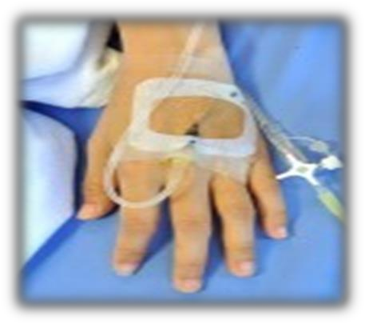
CONCEPTO

Es el procedimiento que se realiza al término de la terapia endovenosa, o cuando se detectan problemas de permeabilidad, o extravasación de los líquidos infundidos.

PROCEDIMIENTO DE ENFERMERÍA

- La enfermera explica al paciente el procedimiento a realizar, en qué consiste y las molestias que pudiera sentir durante el retiro del catéter y del apósito de fijación.

- Cierra todas las vías de infusión de líquidos para interrumpir su paso.

- Retira el apósito, cuidando en todo momento no lesionar la piel del paciente. Se recomienda que se retire con suavidad estirando el apósito para evitar mayor daño o dolor por la maniobra.
5.- Coloca una torunda alcoholada o un apósito diseñado exprofeso para ello, hacer ligera presión en el sitio durante unos segundos y extraer el catéter con movimiento firme, suave y seguro para no lastimar la vena. Esto evitará extravasación del líquido por el orificio que deja el catéter.

6. Coloca una torunda de algodón o gasa seca y limpia en el orificio que dejó el catéter y asegurarse que no haya salida de sangre por el sitio de punción

VALORACION DE RIESGO

COMPLICACIONES | CAUSAS O FACTORES DE RIESGO | MEDIDAS DE PREVENCIÓN
Flebitis química:  Se entiende como la irritación del endotelio vascular causada por fluidos y/o  medicamento | •Administración de soluciones o medicamentos que sobrepasan el nivel de acidez o alcalinidad del suero sanguíneo (pH)  - Infusión de medicamentos o soluciones con una osmolaridad aumentada por: dosis del medicamento, cantidad del diluyente, tipo de diluyente  - Tiempo prolongado de la infusión  - Falta de irrigación después de la administración de medicamentos irritantes  - Administración de medicamentos sin disolver o precipitados  - Administración de varios medicamentos por la misma vía | - Diluir los medicamentos para que se neutralice el pH sobre todo en el caso de fármacos irritantes  - Infundir a goteo lento el medicamento o la solución con alta osmolaridad  - Cambiar de lugar el catéter periférico en caso de periodos largos de la terapia intravenosa  - Canalizar venas de grueso calibre  para favorecer la hemodilución  - Irrigar el catéter con solución fisiológica cada vez que se ministre algún medicamento
Flebitis mecánica:  Se entiende como la irritación de la capa íntima de la vena causada por el catéter | - Movimiento del catéter por fijación inadecuada o instalación en áreas de flexión y extensión  - Manipulación excesiva del sitio  - Instalación de catéter de un diámetro mayor al de la vena  - Catéter de mala calidad | - Fijar el catéter de manera que se evite la movilización, incluso utilizar férulas en caso de pacientes demasiado inquietos o pediátricos  - Seleccionar la vena más apropiada y elegir el catéter de acuerdo al tipo de terapia intravenosa, al grosor de vena y edad del paciente
Flebitis bacteriana:  Es la inflamación e infección del tracto venoso relacionada con la introducción de agentes infecciosos | - Técnica deficiente de lavado de manos  - Instalación del catéter sin técnica aséptica  - Preparación de la piel con soluciones antisépticas contaminadas  - Apósitos oclusivos sin esterilizar o húmedos  - Rasurado de la piel  - Infusión de medicamentos a través del equipo sin técnica aséptica  - Llaves de tres vías sin tapones de protección | - Lavado de manos antes de la preparación de la solución y la instalación del catéter  - Utilizar técnica aséptica y revisar la esterilización del equipo y material que se va a usar  - Revisar la fecha de caducidad de material y soluciones que se vayan a utilizar  - Evitar múltiples entradas del equipo intravenoso  - Realizar asepsia en los sitios de inserción de medicamentos a través del equipo  - Proteger con tapón las llaves de tres vías  - Inspeccionar frecuentemente el sitio de inserción para detectar cualquier cambio en la integridad y coloración de la piel  - No rasurar la piel  - Verificar que los contenedores de antisépticos no estén contaminados debido la falta de

tapones o tiempo prolongado en el servicio.
- Llevar a cabo curación del sitio de inserción del catéter con cambio de apósito por lo
menos cada 72 horas o antes si es necesario
Infiltración o extravasación:  Se entiende como la filtración inadvertida de medicamentos o solución en el tejido subcutáneo. Puede haber filtración acompañada con necrosis del tejido | - Las causas relacionadas con el paciente pueden deberse a: deterioro vascular, incremento de la presión venosa u obstrucción del flujo venoso  - Las causas de tipo mecánico se deben principalmente al material del catéter, el calibre del catéter, la fijación inapropiada, venopunción por debajo del sitio anterior, inserción de catéteres en sitios de flexión y extensión y tiempo de permanencia del catéter en un mismo sitio  - Otras causas están relacionadas con la naturaleza de los medicamentos | - Observar con frecuencia que el sitio de inserción y las zonas adyacentes a este para identificar oportunamente la extravasación de líquido  - Preferentemente seleccionar venas que no estén en puntos de flexión y extensión  - No usar bombas de infusión de alta presión  - Diluir los medicamentos de acuerdo a indicaciones del proveedor y a las condiciones del paciente  - No colocar catéteres en venas multipuncionadas o con datos de trauma previo  - Evitar la manipulación excesiva del sitio de punción, ya que esto ocasiona mucho dolor  - Enseñar al paciente a detectar y reportar oportunamente la presencia de dolor y/o ardor en el sitio de punción
Hematoma:  Es la acumulación de sangre en el tejido subcutáneo debido a la extravasación de sangre. Su presencia puede estar relacionada con intentos fallidos de instalación de un catéter | - Fragilidad venosa  - Falta de habilidad de la enfermera para realizar la punción | - Identificar las condiciones del paciente para determinar a la persona idónea para realizar el procedimiento de instalación del catéter  - Evitar la multipunción de una vena
Tromboembolia: Oclusión de un vaso sanguíneo producido por el desprendimiento de un trombo, que | - Inserción de catéter en sitio de flexión y extensión  - Suspensión del goteo de la solución  - Retorno de sangre al equipo | - Monitorear frecuentemente para controlar la velocidad del fluido prescrito, utilizando bombas de infusión en caso necesario  - No utilizar presión para desta- par los catéteres  - No “ordeñar” los tubos del equipo de venoclisis en dirección al paciente

actúa como un émbolo |  | - Cambiar el equipo de venoclisis si se observa sangre en el trayecto del tubo

PRINCIPIOS DE LA ADMINISTRACIÓN SEGURA DE MEDICAMENTOS

El personal de enfermería debe conocer los 7 correctos para evitar Eventos Adversos y futuros problemas legales

S I E T E C O R R E C T O S
Paciente Correcto
Medicamento Correcto
Caducidad Correcta
Dosis Correcta
Vía Correcta
Hora Correcta
Velocidad Correcta

¿Y TU… SI VERIFICAS LOS 7 CORRECTOS?


